** UNIVERSIDAD DE CARABOBO**

**FACULTAD DE CIENCIAS DE LA EDUCACIÓN**

**DEPARTAMENTO DE PEDAGOGÍA INFANTIL Y DIVERSIDAD**

**MENCIÓN: EDUCACIÓN INICIAL Y**

**PRIMERA ETAPA DE EDUCACIÓN BÁSICA**

**FORTALECIMIENTO DEL PROCESO DE INCLUSIÓN DE LOS NIÑOS Y NIÑAS CON NECESIDADES EDUCATIVAS ESPECIALES EN LA U.E. “LUISA DEL VALLE SILVA” (CEI-UC)**

**Autoras:**

Arroyo, Daniela

Campos, Bárbara

**Tutora:**

Rosa María Tovar

Bárbula, agosto de 2015

**UNIVERSIDAD DE CARABOBO**

**FACULTAD DE CIENCIAS DE LA EDUCACIÓN**

**DEPARTAMENTO DE PEDAGOGÍA INFANTIL Y DIVERSIDAD**

**MENCIÓN: EDUCACIÓN INICIAL Y**

**PRIMERA ETAPA DE EDUCACIÓN BÁSICA**

**FORTALECIMIENTO DEL PROCESO DE INCLUSIÓN DE LOS NIÑOS Y NIÑAS CON NECESIDADES EDUCATIVAS ESPECIALES EN LA U.E. “LUISA DEL VALLE SILVA” (CEI-UC)**

**Línea de Investigación:** Pedagogía-currículo *y* didáctica

Trabajo especial de grado para optar al título de Licenciada en Educación Mención Educación Inicial y Primera Etapa de Educación Básica

**Autoras:**

Arroyo, Daniela

Campos, Bárbara

**Tutora:**

Rosa María Tovar

Bárbula, agosto de 2015

**logo de educacionUNIVERSIDAD DE CARABOBO**

**FACULTAD DE CIENCIAS DE LA EDUCACIÓN**

**ESCUELA DE EDUCACIÓN**

**DEPARTAMENTO DE PEDAGOGÍA INFANTIL Y DIVERSIDAD**

**MENCIÓN EDUCACIÓN INICIAL Y PRIMERA ETAPA DE EDUCACIÓN BÁSICA**

**Aprobación del tutor**

Por medio de la presente, se hace consta que el trabajo especial de Grado, titulado “**FORTALECIMIENTO DEL PROCESO DE INCLUSIÓN DE LOS NIÑOS Y NIÑAS CON NECESIDADES EDUCATIVAS ESPECIALES EN LA U.E. “LUISA DEL VALLE SILVA” (CEI-UC)**”, presentado por las Bachilleres: Bárbara Luisaura Campos Hernández**,** titular de la cédula de identidad Nº V- 22.519481 yDaniela Katerine Arroyo Godoy, titular de la cédula de identidad Nº V-22.433177 cumple con los requisitos de forma y fondo para optar al título de Licenciadas en Educación, Mención Educación inicial y primera etapa de Educación Básica.

En la ciudad de Valencia, a los 6 días del mes de agosto de 2015.

**_________________________**

Tutora Rosa María Tovar

**logo de educacionUNIVERSIDAD DE CARABOBO**

**FACULTAD DE CIENCIAS DE LA EDUCACIÓN**

**ESCUELA DE EDUCACIÓN**

**DEPARTAMENTO DE PEDAGOGÍA INFANTIL Y DIVERSIDAD**

**MENCIÓN EDUCACIÓN INICIAL Y PRIMERA ETAPA DE EDUCACIÓN BÁSICA**

**APROBACIÓN DEL JURADO**

Nosotros, miembros del jurado designado para la evaluación del Trabajo Especial de Grado Titulado: **“ FORTALECIMIENTO DEL PROCESO DE INCLUSIÓN DE LOS NIÑOS Y NIÑAS CON NECESIDADES EDUCATIVAS ESPECIALES EN LA U.E. “LUISA DEL VALLE SILVA” (CEI-UC)”** presentado por el (los) bachiller (es) **Bárbara Luisaura Campos Hernández y Daniela Katerine Arroyo Godoy** en el **mes de agosto de 2015**, para optar al Título de Licenciada en Educación Mención Educación Inicial y Primera etapa de Educación Básica, estimamos que el mismo reúne los requisitos para ser considerado como: APROBADO.

**Apellido Nombre Firma**

**________________ ________________ ____________________**

**________________ ________________ ____________________**

**________________ ________________ ____________________**

**DEDICATORIA**

Este trabajo de grado se lo dedico a ti DIOS Por darme valor en los momentos más difíciles de mi vida, por darme la fortaleza y dedicación para lograr las metas propuestas, GRACIAS porque me brindas la oportunidad de vivir y de regalarme una familia tan maravillosa. Con mucho cariño para mi papa que siempre me apoyo y ayudo durante la carrera, a mi mama que me dio la vida y ha estado en todo momento para mí. ¡¡Los Amooooo!!!

A ti, tia Yraida que aunque físicamente ya no estés, siempre fuiste mi ejemplo a seguir, por estar ahí cuando más lo necesite, por ser tan servicial y especial en mi vida.

*Bárbara L. Campos H*

**AGRADECIMIENTOS**

A **Dios** por qué no me equivoque al elegir mi profesión, la disfruto cada día

**A mi papi y a mi mami** por todas las enseñanzas, amor, dedicación, sacrificio en darme lo mejor, sin ellos no hubiese sido posible alcanzar meta alguna en este recorrido.

Muy Agradecida de mis profesores durante toda mi carrera profesional porque todos han aportado con un granito de arena a mi formación, y en especial a la **profe Ana Karina** por la colaboración brindada, consejos y enseñanzas y por sobre todo soportarme cada día.

A la **Tutora Rosa María Tovar** por atender y dedicar tiempo a cada Trabajo Especial de Grado .

A mis compañeras de clases: **Sharon, Daniela, Génesis, Denise, Maritzabel, Patricia, Jorismer, Paola** que mas que compañeras son amigas incondicional le agradezco a DIOS por permitirme compartir con ustedes momentos triste y agradables porque esos momento son parte de mi crecimiento. Las quiero colegas

**El arte supremo del maestro consiste en despertar el goce de la expresión creativa y del conocimiento**

**Albert Einstein**

*Bárbara L. Campos H*

**DEDICATORIA**

Debo admitir que no es fácil hacer una dedicatoria cuando existen muchas personas a las cuales quieres dedicar tu Trabajo Especial de Grado por haber sido partícipes de tan arduo pero hermoso trabajo, es por ello que creo pertinente dedicar este trabajo a todos esos niños y niñas que de alguna u otra forma necesitan de personas interesadas en conocer su mundo porque a causa de “ser diferentes” son excluidos por muchas personas.

Si todos fuésemos iguales no podríamos gozar de las ocurrencias o características de cada una de las personas que nos rodean, es por eso que considero que Todos Somos Especiales.

Además este trabajo especial de grado va dedicado a todas esas madres, padres, docentes y personas que luchan cada día por brindar amor, cariño y comprensión a todas esas personas que por motivos de la vida tienen que vivir su vida con alguna necesidad especial, discapacidad o sufrir adversidades.

Dedicada a todos esos seres especiales

que sin importar nada nos brindan una

sonrisa pura y sincera, especialmente

a la princesa de mi corazón, *VAOA*.

*Daniela K. Arroyo G.*

**AGRADECIMIENTOS**

Quiero agradecer a **todas las personas** que de una u otra forma me dieron una palabra de aliento para seguir adelante cuando creía no poder continuar, durante mi carrera hubo altos y bajos pero gracias a esas personas que me apoyaron desde cerca o lejos los pude superar y seguir adelante con este camino hermoso que un día decidí conocer “**La Educación**”.

Gracias **Jehová** porque en los momentos de más angustia tu amor fue lo que me ayudó a levantarme y seguir luchando para lograr esta meta.

Agradezco a m**is padres a mis 3 hermanas mayores y a toda mi familia** por todo el apoyo que siempre me han brindado, por la comprensión y por saber entenderme en estos meses que no fueron nada fáciles.

A **mis sobrinos** que han sido un pilar fundamental para mi carrera, pues su inocencia, su sencillez y sus muestras de ternura y amor me impulsaron a continuar en este hermoso camino de aprender a educar.

Quiero agradecer a **mis amigas** de la Universidad por saber entenderme y por siempre estar para mí cuando quizás nadie más lo estuvo.

A la **profesora Ana Karina Arenas** por soportarnos a mi compañera y a mí y ayudarnos en la ejecución de nuestro plan de acción.

Finalmente, quiero agradecer a **mis compañeras** de la mención, un grupo único y que hemos permanecido unidas desde el 3er semestre, por diversos motivos algunas ya no están con nosotras, y otras se incorporaron a este grupo bastante alegre que hemos conformado a lo largo del tiempo, GRACIAS porque no solo somos compañeras de clases, somos amigas dentro, fuera y en cualquier espacio distinto a la Universidad, Hoy puedo decir que estoy orgullosa de ustedes y de mí porque ¡¡¡¡¡LO LOGRAMOS…!!!!!

*Daniela K. Arroyo G.*

**Índice General**

|  |  |
| --- | --- |
| CARTA DE APROBACIÓN DELAS TUTORAS……………………………... | iii |
| ACTA DE APROBACIÓN DELOS JURADOS……………………………….. | iv |
| DEDICATORIA………………………………………………………………… | v |
| AGRADECIMIENTOS…………………………………………………………. | vii |
| LISTA DE CUADROS………………………………………………………….. | ix |
| LISTA DE GRÁFICOS ………………………………………………………… | x |
| LISTA DE FOTOGRAFÍAS …………………………………………………… | xi |
| RESUMEN……………………………………………………………………... | xii |
| INTRODUCCIÓN | 1 |
|  |  |
| CAPÍTULO I: CONTEXTUALIZACIÓN DE LA PROBLEMÁTICA |  |
| Síntesis del diagnóstico institucional participativo………………….............. |  |
| Planteamiento del Problema……………………………………………......... |  |
| Objetivos…………………………………………………………………….. |  |
| Justificación………………………………………………………………….. |  |
| CAPÍTULO II. MARCO REFERENCIAL |  |
| Antecedentes…………………………………………………………………. |  |
| Bases Teóricas……………………………………………………………….. |  |
| CAPÍTULO III MARCO METODOLÓGICO |  |
| Paradigma de la Investigación……………………………………………….. |  |
| Tipo de investigación………………………………………………………… |  |
| Diseño de la investigación…  Planificación para la Acción Pedagógica Investigativa  Plan de Acción  Programa |  |
| Protagonistas de la investigación…………………………………………….. |  |
| Técnicas e instrumentos de recolección de la información………………….. |  |
| Análisis de la Información…………………………………………………… |  |
| CAPÍTULO V: ANÁLISIS Y CONTRASTACIÓN TEÓRICA |  |
| Categorías emergentes…………………………………….............................. |  |
| Interés por aprender estrategias para abordar NEE o discapacidad………….  Qué compromiso tienen los padres del niño o niña con necesidades educativas especiales……..…………...……………………………………… Conocimiento y experiencias previas de las docentes para abordar a niños y niñas con necesidades educativas especiales………….……………………..  CONCLUSIONES………………………………………………………………. |  |
| REFERENCIAS BIBLIOGRÁFICAS……………………………………….… |  |
| ANEXOS…………………………………………………………………:.….... |  |

**Índice de Cuadro**

|  |  |  |
| --- | --- | --- |
| Tabla Nº |  | pp. |
| 1 | Distribución de los espacios de la U.E. “Luisa del Valle Silva” |  |
| 2 | Personal que labora en la U. E. “Luisa del Valle Silva” |  |
| 3  4 | Distribución de docentes por niveles  Distribución de la jornada diaria para los niños y niñas del nivel de Maternal I |  |
| 5 | Distribución de la jornada diaria para los niños y niñas del nivel de Preescolar III |  |
| 6  7 | Dimensiones generadoras del nivel de Maternal I  Dimensiones generadoras del nivel de Preescolar III |  |
| 8  9  10  11 | Modelo de informe evaluativo realizado por las maestras del CEI  Matriz Foda  Temas a abordar en la institución  Participantes de la investigación |  |
|  |  |  |
|  |  |  |

**ÍNDICE DE GRÁFICOS**

|  |  |  |
| --- | --- | --- |
| Gráfico Nº |  | pp. |
| 1 | Croquis de la U. E. “Luisa del Valle Silva”(CEI-UC) |  |
| 2  3  4 | Distribución gráfica del aula de Maternal I  Distribución gráfica del aula de Preescolar III  Organigrama de la U. E. “Luisa del Valle Silva” (CEI-UC) |  |

**LISTA DE FOTOGRAFÍAS**

|  |  |  |
| --- | --- | --- |
| Tabla Nº |  | pp. |
| 1  2  3  4  5  6  7  8  9  10  11  12  13  14  15  16  17  18  19  20 | Ubicación Geográfica de la U. E. “Luisa del Valle Silva”  Fachada Principal de la U. E. “Luisa del Valle Silva”  Dirección (CEI-UC)  Parques del módulo de Maternal  Parques del módulo de Preescolar  Auditorio de la U.E Luisa del Valle Silva  Cantina ubicada en el parque de Primaria  Sala de computación  Sala de Psicomotricidad  Modulo de Maternal  Modulo de Lactante  Módulo de Preescolar  Módulo de Primaria  Aula de Maternal I  Baño de Maternal I  Aula de Preescolar III  Baño de Preescolar III  Taller de estrategias de autismo  Taller de estrategias para abordar Discapacidad visual  Taller de estrategias de discapacidad Auditiva |  |
|  |  |  |

**logo de educacionUNIVERSIDAD DE CARABOBO**

**FACULTAD DE CIENCIAS DE LA EDUCACIÓN**

**DEPARTAMENTO DE PEDAGOGÍA INFANTIL Y DIVERSIDAD**

**FORTALECIMIENTO DEL PROCESO DE INCLUSIÓN DE LOS NIÑOS CON NECESIDADES EDUCATIVAS ESPECIALES EN LA U.E. “LUISA DEL VALLE SILVA” (CEI-UC)**

**Autoras:**

Arroyo, Daniela

Campos, Barbara

**Tutora**:

Tovar. Rosa María

**Año:** 2015

**RESUMEN**

La educación inclusiva aspira a hacer efectivo el derecho a una educación de calidad para todas las personas, lograr una verdadera inclusión educativa de los niños/as con NEE al aula regular es necesario que los docentes estén dispuestos a educar para la diversidad, este estudio tuvo como propósito desarrollar un plan de acción pedagógico para fortalecer el proceso de inclusión en la “U.E Luisa del Valle Silva” ubicada en Naguanagua estado Carabobo. Basado en la Teórica Humanista de Rogers, y la Declaración de Salamanca. Metodológicamente se usó el tipo de investigación de campo y documental con naturaleza cualitativa donde se evidencio que la mayoría de las docentes demuestran tener una actitud abierta y favorable para los cambios necesarios en las prácticas pedagógicas.

**Palabras claves**: Educación, Educación inclusiva, Diversidad, NEE, Discapacidad

**Línea de Investigación:** Pedagogía-currículo *y* didáctica.

logo de educacionUNIVERSITY OFCARABOBO  
FACULTY OFEDUCATION  
DEPARTMENT OF TEACHING CHILDREN AND DIVERSITY

**STRENGTHENING THE PROCESS OF INCLUSION OF CHILDREN WITH SPECIAL NEEDS IN THE EU "LUISA SILVA VALLEY" (CEI-UC)**

**Authors:**

Arroyo, Daniela

Campos, Barbara

**Tutor:**

Tovar Rosa María

**Year:** 2015

**ABSTRAC**

Inclusive education aims to implement the right to quality education for all people , achieve true education inclusion of children / as with SEN to regular classroom teachers need to be prepared to educate for diversity , this study had intended to develop an educational action plan to strengthen the process of inclusion in the " EU Luisa del Valle Silva " located in Naguanagua Carabobo state . Based on Theoretical Humanist Rogers, and the Declaration of Salamanca. Methodologically the type of field research and qualitative nature documentary where was evident that most of the teachers demonstrate an open and conducive to the necessary changes in teaching practices used attitude.

Keywords: Education, Inclusive Education, Diversity, SEN, Disability

Research Line: curriculum and pedagogy-didactics

**INTRODUCCIÓN**

Actualmente, la educación sufre muchos desafíos debido a que es el principal instrumento para la transformación de los individuos, el ser humano es una persona única y racional que debe ser respetada a la cual se buscará formar considerándolo como un individuo en su totalidad.

La inclusión de los [niños](http://www.monografias.com/trabajos16/espacio-tiempo/espacio-tiempo.shtml) con necesidades educativas especiales (NEE) al aula regular es un reflejo de políticas educativas distintas que se está propiciando en el sistema educativo a nivel mundial y en Venezuela se sustenta bajo los [principios](http://www.monografias.com/trabajos6/etic/etic.shtml) de que todos los educandos independientemente de sus características personales, deben tener [igualdad](http://www.monografias.com/trabajos/discriminacion/discriminacion.shtml) de oportunidades para acceder a los beneficios de [la educación](http://www.monografias.com/Educacion/index.shtml) escolarizada.

Razón por la cual se desarrolló una investigación cuyo propósito lleva inmerso el abordaje de la problemática encontrada por las investigadoras en la U.E Luisa del Valle Silva fortalecer el proceso de inclusión de niños(as) con NEE buscando comprender las perspectivas de los docentes en relación al proceso inclusivo de estos educandos ya que dentro de las aulas de clases existen niños y niñas con necesidades educativas especiales y el personal docente de la institución carecen de estrategias pertinentes para brindarles a estos niños(as) una educación de calidad, esta situación se evidenció a través de una socialización, durante la fase del diagnóstico u abordaje mediante la naturaleza cualitativa, utilizando el método de Investigación – Acción, lo que conduce a la siguiente estructura del trabajo:

El capítulo I: describe la contextualización de la problemática, el planteamiento del problema, las interrogantes, los objetivos, y la justificación.

El capítulo II: hace énfasis al marco referencial, está conformado por antecedentes donde se hace referencia a trabajos realizados anteriormente que obtuvieron resultados positivos y que tienen relación con el tema en estudio, bases teóricas las cuales indican las teorías que sustentan la investigación.

El capítulo III: hace referencia al marco metodológico, encontrándose que la investigación se abordó mediante la naturaleza cualitativa, detallándose el tipo, en cuanto al diseño de la investigación, se estructuró en base a la planificación para la acción pedagógica investigativa, plan de acción, participantes del estudio y los instrumentos de recolección de la información, Análisis de la información.

El capítulo IV: análisis y contrastación teórica, Categorías emergentes con su análisis.

Finalmente se hace referencia a las conclusiones obtenidas a través de las fases: diagnóstico, planificación, ejecución y evaluación del plan acción. Además se presentan las referencias bibliográficas y los anexos.

**CAPÍTULO I**

**SÍNTESIS DEL DIAGNÓTICO INSTITUCIONAL PARTICIPATIVO**

**CONTEXTUALIZACIÓN DE LA PROBLEMÁTICA**

La Unidad Educativa “Luisa del Valle Silva” es una Asociación Civil sin fines de lucro; nace en el año 1993 con el nombre de “Centro de Estimulación Integral”, como una institución en la que la extensión, docencia e investigación se enlazan armónicamente en la configuración de un centro piloto de la Facultad de Ciencias de la Educación de la Universidad de Carabobo, a través del Departamento de Educación Especial y Preescolar, actualmente Departamento de Pedagogía Infantil y Diversidad, con el objeto de articular conocimientos teóricos-académicos de los y las estudiantes. Aunado a ello, este centro contribuiría a satisfacer la necesidad de padres y madres universitarios de tener un lugar adecuado para sus hijos e hijas, mientras realizan actividades de tipo académico y laboral. Todo esto bajo la concepción de un nuevo paradigma educativo que les brinde a los niños y niñas atención de calidad.

El propósito fundamental de este centro es estimular el desarrollo evolutivo a través de actividades académicas y recreativas, planificadas en función de los intereses y necesidades del niño. Funcionar como centro piloto de la Facultad de Ciencias de la Educación, con el nombre de U.E. “Luisa del Valle Silva”, para los hijos e hijas de la comunidad universitaria, con edades comprendidas entre los cuatro meses y los nueve años de edad. Coordinar las actividades de docencia, asistencia e investigación del quehacer educativo y, en general, realizar todas aquellas actividades no limitativas de su objeto. A partir del año 2002, y por exigencia del MPPE, esta institución modifica su epónimo “Centro de Estimulación Integral” por el de “Luisa del Valle Silva”, atendiendo tanto el Nivel de Educación Inicial como el de Primaria, solo hasta Tercer Grado.

La Unidad Educativa “Luisa del Valle Silva” tiene como **misión** ser una institución constituida por profesionales y técnicos de la pedagogía cuyo objetivo es brindar educación integral de alta calidad al niño de Educación Inicial y Primera Etapa de Educación Básica, que incluya además a su entorno familiar. Porque lo hacen, para buscar el equilibrio entre el exigir y el lograr involucrarse en el trabajo diario de descubrir el mundo para transformarlo. Además su **visión** va dirigida a la formación de ciudadanos dignos y capaces de orientar a la nación a una verdadera transformación.

El ambiente de aprendizaje es de vital importancia puesto que la organización del entorno es determinante para el desempeño de los niños y niñas, según Zabalza citado en el currículo de educación inicial (2005) el ambiente de aprendizaje está organizado a través de cuatro (4) dimensiones que la componen: dimensión física, funcional, temporal, relacional.

**Dimensión Física**

La U.E. “Luisa del Valle Silva” se encuentra ubicada geográficamente en la avenida Salvador Allende, frente al estacionamiento de la Facultad de Ciencias Económicas y Sociales, detrás de la Facultad de Ciencias y Tecnología (Química) de la Universidad de Carabobo, Bárbula. Municipio Naguanagua, Estado Carabobo (ver fotografía 1).

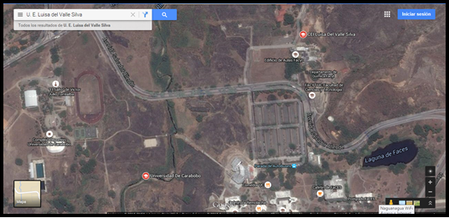

**Fotografía 1:** Ubicación Geográfica de la U. E. “Luisa del Valle Silva”

**Fuente:** Google Maps (2015)

Se puede entrar por vía alterna en carro, o por dicha facultad caminando, al llegar allí se observa muchos árboles, es un lugar agradable y fresco, consta de un estacionamiento para aproximadamente 20 carros, hay una pequeña plaza donde se puede esperar mientras llegan los niños (ver fotografía 2).

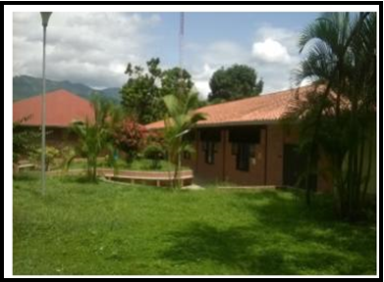

**Fotografía 2:** Fachada Principal de la U. E. “Luisa del Valle Silva” (CEI-UC) **Fuente:** Arroyo y Campos (2015)

El mismo está organizado en 4 módulos pedagógicos, cada uno de ellos divididos en cuatro secciones, excepto el módulo de Primaria que abarca seis secciones. El módulo de Lactante organizado en secciones I, II, III, IV, con edades comprendidas entre 4 meses y 2 años de edad. El módulo de Maternal organizado en secciones I, II, III, IV, con edades comprendidas entre los 2 y los 4 años de edad. El módulo de Preescolar organizado en secciones I, II, III, IV, con edades comprendidas desde los 4 y los 6 años de edad. Y, por último, está el módulo de Educación Básica, constituido de 1er grado, 2do grado, 3er grado, con edades comprendidas entre 6 y 9 años de edad.

**Distribución de los espacios**

En el gráfico Nº 1 se encuentra el croquis de la UE Luisa del Valle Silva, en el cual se puede observar la distribución de los espacios dentro de la misma, abarcando las aulas, los baños, los lavamanos, las oficinas, la sala de psicomotricidad, los parques infantiles y los comedores. Así mismo, en el Cuadro 1 se puede evidenciar la distribución de los espacios y la cantidad que existen por cada uno de ellos.

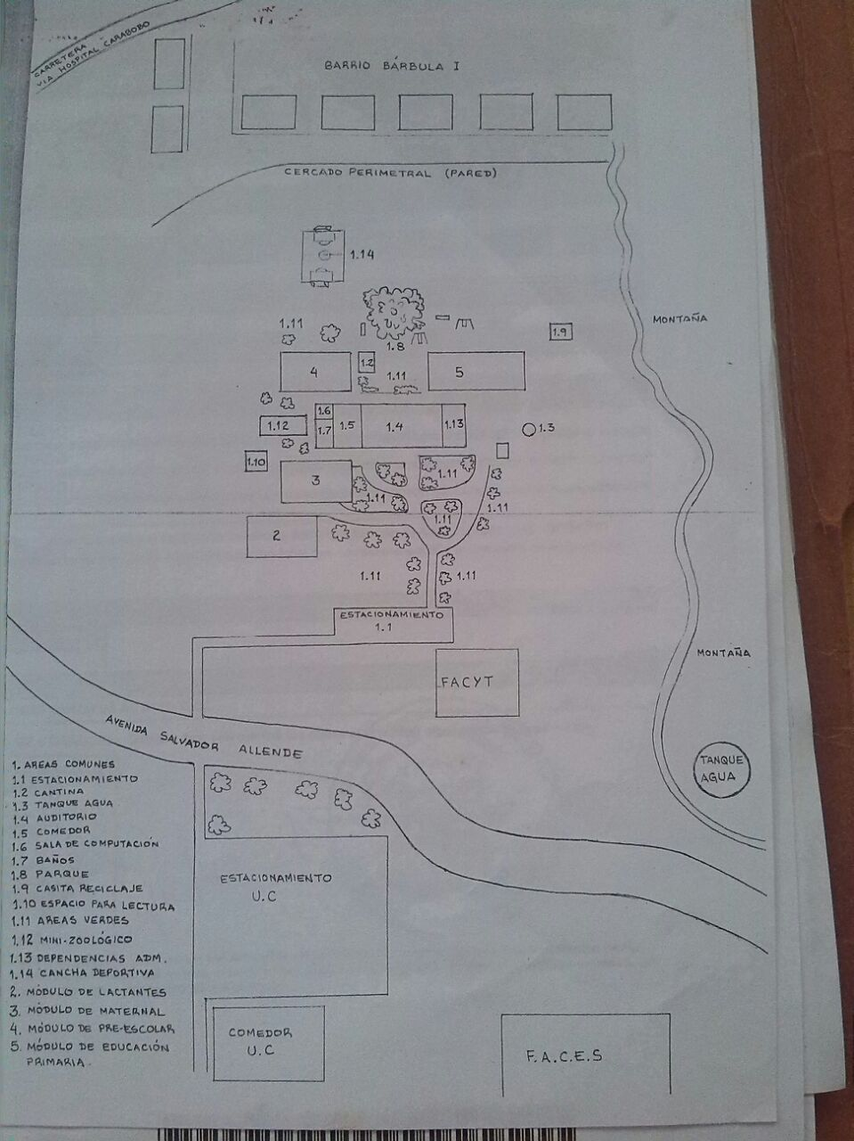

**Gráfico 1:** Croquis de la U. E. “Luisa del Valle Silva (CEI-UC) **Fuente:** CEI-UC (2015)

**Cuadro 1:** Distribución de los espacios de la U.E. “Luisa del Valle Silva”

|  |  |
| --- | --- |
| Distribución de los espacios | |
| CANTIDAD | **ESPACIO** |
| 1 | Dirección |
| 2 | Parque Infantil |
| 3 | Comedores: un comedor para los niños de maternal, otro para los niños de preescolar y otro para los niños de primaria |
| 3 | Salones de lactante: 1 para lactante I, 1para lactante II y 1 para lactante III y IV |
| 4 | Salón de Maternal: un salón para cada nivel (I, II, III y IV) |
| 4 | Salones de Preescolar: un salón para cada nivel (I, II, III y IV) |
| 6 | Salones de Primaria: 2 para primer grado (A y B), 2 para segundo grado (A y B) y 2 para tercer grado (A y B) |
| 1 | Auditorio |
| 1 | Salón de computación |
| 1 | Cantina |

Fuente: Arroyo y Campos (2015)

La U.E. “Luisa Del Valle Silva” cuenta con una (1) dirección, la cual se observa al llegar al lugar, además cuenta con dos (2) parques infantiles están ubicados uno en el área de Lactante y Maternal y el otro ubicado entre los módulos de Preescolar y Primaria. En estos parques hay muchos árboles y frente al de Primaria se encuentra la cantina; también podemos encontrar para la recreación y el esparcimiento de los niños y niñas 2 parques al aire libre y una cancha de fútbol, el CEI también cuenta con un auditorio en el cual se llevan a cabo reuniones, cierres de proyectos y algún tipo de evento que requiera la utilidad del mismo como actividades recreativas o pedagógicas (ver fotografía 3, 4, 5 y 6,7).

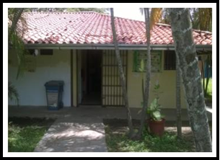

**Fotografía 3:** Dirección (CEI-UC) **Fuente:** CEI UC (2015)

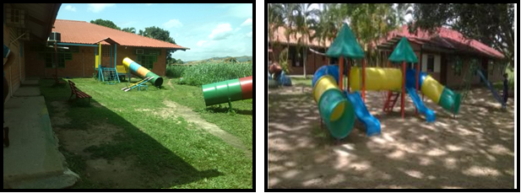

**Fotografía 4:** Parques del módulo de Maternal **Fuente:** CEI UC (2015)



**Fotografía 5:** Parques del módulo de Preescolar  **Fuente:** CEI UC (2015)

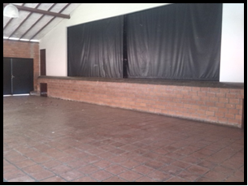

**Fotografía 6:** Auditorio de la U.E Luisa del Valle Silva **Fuente:** CEI UC (2015)

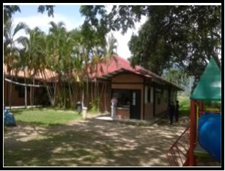

**Fotografía 7:** Cantina ubicada en el parque de Primaria **Fuente:** CEI UC (2015)

La U.E “Luisa del Valle Silva” posee diecinueve (19) aulas entre ellas dos (2) de computación para ayudar a los niños a desarrollar capacidades con las nuevas tecnologías,(ver fotografía 8) y una de psicomotricidad, allí se ayuda a los niños más pequeños a desarrollar mejor sus habilidades motoras, gracias a los implementos que allí se encuentran (cojines, colchonetas, toboganes, aros, potes, juguetes de diferentes tamaños y texturas) (ver fotografía 9).

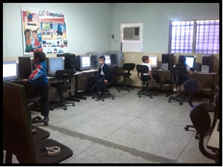

**Fotografía 8:** Sala de computación **Fuente:** CEI UC (2015)

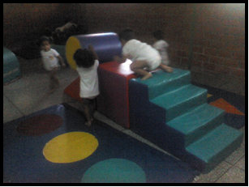

**Fotografía9:** Sala de Psicomotricidad **Fuente:** CEI UC (2015)

El número de aulas es suficiente y se encuentran en excelentes condiciones, el piso está hecho de granito, el techo es de machihembrado, las paredes están revestidas de cemento, tienen suficientes ventanas, los pupitres y mesas están en buen estado (ver fotografía 10 y 11).

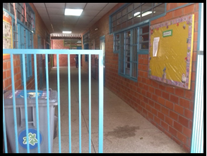

**Fotografía 10:** Modulo de Maternal **Fuente:** CEI UC (2015)

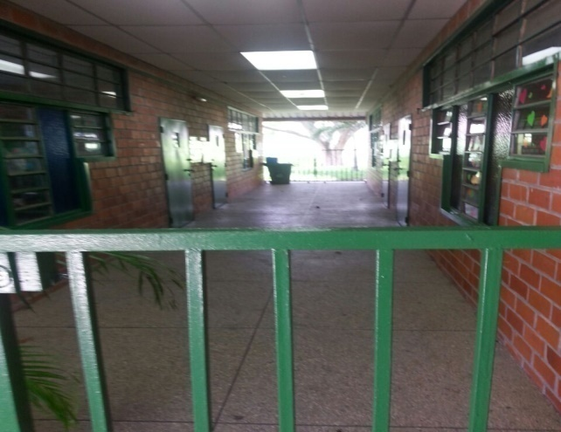

**Fotografía 11:** Módulo de Lactante **Fuente:** CEI UC (2015)



**fotografía12**: Módulo de Preescolar **Fuente: CEI UC (2015)**

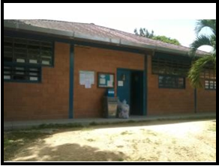

**fotografía13:** Módulo de Primaria **Fuente: CEI UC (2015)**

Al hacer la observación dentro de la institución, en el primer momento se percibe el orden de la infraestructura así como una adecuada distribución de los módulos, los salones están acordes a la edad de los niños ya que todos tienen necesidades distintas, por ello en el área de Lactante y Maternal los espacios son diferentes a los de Preescolar y Primaria.

**Distribución de las aulas**

Para hacer referencia de los niveles en los cuales se llevó a cabo esta investigación es necesario comenzar por el nivel de Maternal, específicamente en el

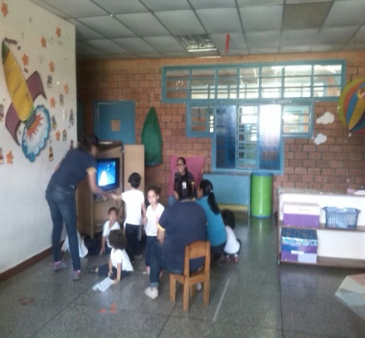El aula de Maternal I cuenta con iluminación artificial y natural, ya que posee varias ventanas las cuales permiten el ingreso de la luz solar, además dicha aula cuenta con aire acondicionado. El aula está organizada, cada objeto tiene un lugar establecido, todo está rotulado con nombres e imágenes alusivas a lo que se está trabajando, además las mesas y sillas son acordes al tamaño de los niños/as así como también los estantes puesto que les permite a los niños fácil acceso a los cuentos y los diversos juegos didácticos que allí se encuentran, el aula está equipada con radio y en sus paredes se encuentran imágenes alusivas a animales acuáticos, carteleras para exhibir los trabajos realizados por ellos, así como también el cartel de cumpleaños de los niños/as (ver fotografía 14 y 15) y (Gráfico 2).

**Fotografía 14:** Aula de maternal I **Fuente:** Arroyo y Campos (2015)

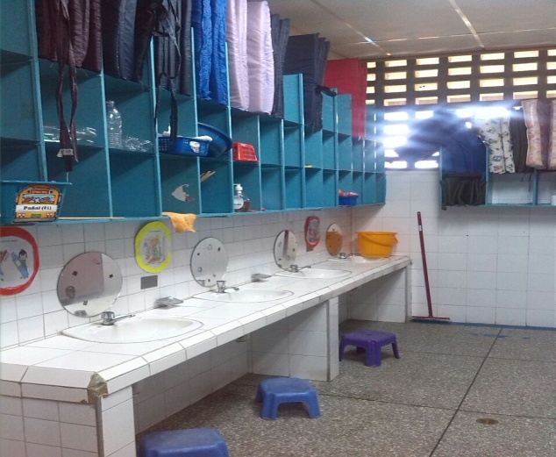

**Fotografía 15:** Baño de Maternal I **Fuente:** Arroyo y Campos (2015)



Lavamanos

Niñas

Reunión de grupo

Niños

Baño



Duchas

Lokeers



**Gráfico 2**: Distribución gráfica del aula de Maternal I **Fuente:** Arroyo y Campos (2015)

En cuanto a la ambientación para la atención del grupo de niños(as) del preescolar III  de la U.E “Luisa del Valle Silva”  es acorde a  las necesidades de los infantes, es un ambiente agradable donde los niños(as) sienten en libertad de acción durante la jornada diaria.

El aula posee materiales variados, reales, funcionales para propiciar el desarrollo de niños y niñas, así  mismo cuenta con iluminación y ventilación (artificial y natural) cabe destacar que cumple con los espacios de aprendizaje visibles, Posee cuatro(4) estantes, que se encuentran pintados con colores tal como lo indica el Currículo de Educación Inicial, el piso es de granito, paredes de ladrillo y cemento además que poseen un cartel con ganchos donde los niños tienen la facilidad de colocar su identificación y éstas se encuentran a la altura de los niños, también tienen carteles para identificar los días de la semana, los cumpleaños del mes, y las efemérides del mes. La distribución de los materiales está acorde a cada espacio de aprendizaje los cuales son separados con estanterías. (ver fotografía 16)

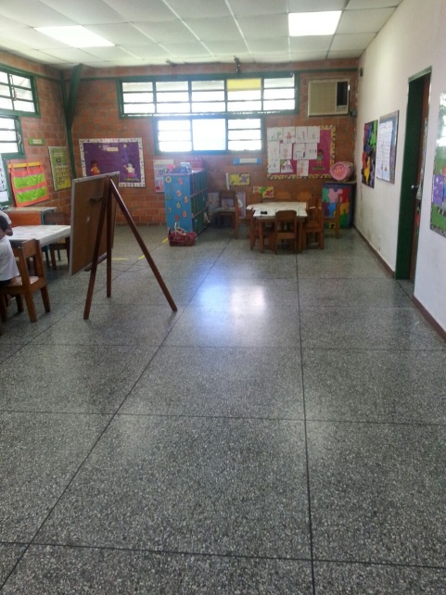

**Fotografía 16:** Aula de Preescolar III **Fuente:** Arroyo y Campos (2015)

Por otra parte Posee un (1) baño con tres (3) pocetas separadas entre si y cuatro (4) lavamanos asimismo cuentan con un tapete para colocar las colchonetas de los niños. ( ver fotografía 17)

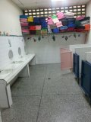

**Fotografía 17:** Baño de Preescolar III **Fuente:** Arroyo y Campos (2015)

En cuanto al mobiliario, cada espacio posee su mesa con aproximadamente 7o 8 sillas que según las medidas antropométricas establecidas están acorde para la edad está a su vez se transporta con facilidad y posee bordes redondeado forradas con papel contac que le permite limpiar con facilidad, estanterías bajas de fácil acceso al material (ver gráfico 3).

Armar Desarmar y

Construir

Estante

Estante

Estante

estante

Armar Desarmar y

Construir

Baño

Expresar y Crear

Experimentar y Descubrir





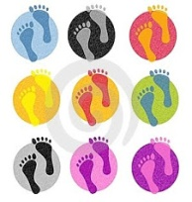

Reunión de Grupo



****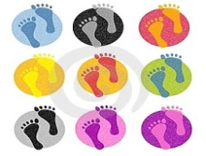

**Gráfico 3:** Distribución gráfica del aula de Preescolar III **Fuente: Arroyo y Campos (2015)**

**Funcionamiento General de la Institución**

Dentro de la U.E. “Luisa del Valle Silva” existe una forma de organización estructurada a través de un organigrama que especifica la jerarquización de funciones del personal que labora en la institución (ver gráfico 4).

**Gráfico4:** Organigrama de la U. E. “Luisa del Valle Silva” (CEI-UC)

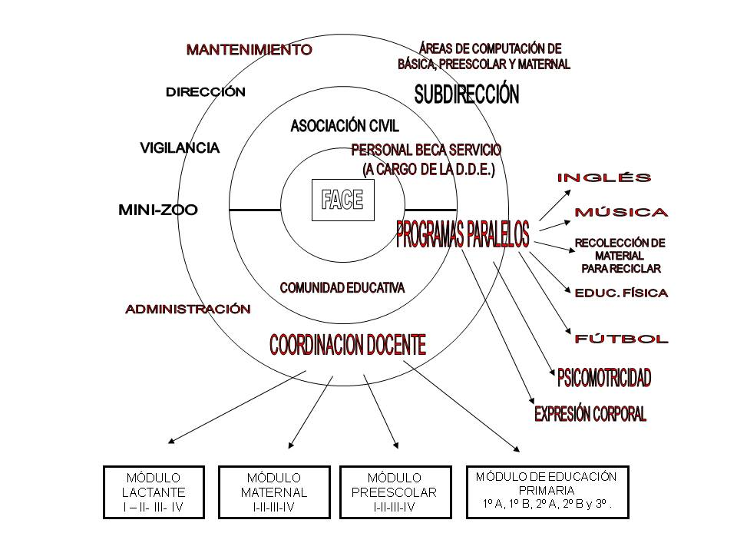

**Fuente:** CEI-UC (2015)

**Dimensión Social**

El colectivo que conforma esta institución comprende una (1) directora, cuatro (4) coordinadoras, veintinueve (29) docentes, entre ellos licenciados en Educación Inicial, Orientación, Inglés, así como Técnicos Superiores en Inicial. El personal obrero son 11, los cuales se distribuyen entre los cuatro módulos y las áreas comunes. Existe además una secretaria y una administradora (ver cuadro 2).

La población estudiantil que se atiende en esta institución la conforman 380 niños y niñas aproximadamente, cuyos padres y representantes pertenecen a la comunidad universitaria, dígase estudiantes, docentes, administrativos y obreros que estudian y/o laboran en la Universidad de Carabobo. El horario comprende desde las 7:00 am hasta las 2:30 pm, brindando atención pedagógica-asistencial a los niños y niñas, la cual se complementa con otras áreas como: inglés, computación, deporte y talleres pedagógicos.

Entre las funciones del personal de la institución nos encontramos que el *director:* planifica, coordina, dirige y controla las actividades académicas y administrativas del CEI. Controla, evalúa y aprueba programa de actividades especiales, complementarias, recreativas, deportivas y culturales. Coordina los planes de docencia e investigación. Evalúa el desempeño del personal docente. Organiza, preside y participa en las reuniones de consejo técnico docente. Asiste a los consejos de directores convocados por el jefe de distrito escolar del ministerio d educación.

El *subdirector:* elabora el plan académico anual de la U.E. “Luisa del Valle Silva” de acuerdo con los programas educativos propuestos por el Ministerio del poder popular para la Educación bajo la supervisión del Departamento de Pedagogía Infantil de la Facultad de Ciencias de la Educación.

Entre los *coordinadores administrativos*, y bajo la orientación de la dirección realizan trabajos de supervisión, selección, control y administración de los recursos financieros, materiales y humanos, relativos a los departamentos y servicios a su cargo. Teniendo como tareas típicas diseñar sistemas y procedimientos contables, administrativos y/o financieros, elabora el anteproyecto de presupuesto del C.E.I, llevar el control administrativo de ingresos y egresos de la institución, verificar las facturas, planillas de reintegro, comprobantes de pagos, compras y servicios, gestionar los beneficios sociales para el personal, gestionar y controla lo relativo al seguro escolar y llevar el control de pago de sueldos y salarios al personal de la institución. Mientras que los coordinadores administrativos del preescolar se encargan de planificar, coordinar y orientar las actividades docentes de acuerdo al programa de educación preescolar. Planifican y desarrollan programas de actividades especiales, deportivas, culturales y recreativas para los niños y el personal. Atienden y orienta a padres y representantes. Determinan necesidades de actualización y capacitación de docentes y el personal asistencial.

**Estructura Académica**

**Cuadro 2:** Personal que labora en la U. E. “Luisa del Valle Silva”

|  |  |  |  |  |  |
| --- | --- | --- | --- | --- | --- |
| Módulo de Lactante | | | | | |
| Coordinadora: Leiker Pineda | | | | | |
| Docentes | Función | Nivel que Atiende | | Nro. de Niños | |
| EuskalerriaOlariaga  Vicmary Rodríguez | Docentes | Lactante I | | 15 | |
| Larissabel Sequera Ángela Romero | Lactante II | | 15 | |
| Yesenia Velásquez Katerin Noguera | Lactante III | | 18 | |
| Yorli Peña  Yadira Cañisales | Lactante IV | | 17 | |
| Matilde Rodríguez | Docente (Inglés) |  | | | |
| Módulo de Maternal | | | | | |
| Coordinadora: Yajaira Camero | | | | | |
| Melissa Gómez  Elena C. Rojas | Docentes | Maternal I | | 24 | |
| Aleidys Tovar Aracelis Hidalgo | Maternal II | | 25 | |
| YosedithAliendres  Anaiz Vives | Docentes | Maternal III | | 24 | |
| Inmaculada Escobar | Maternal IV | | 24 | |
| Módulo de Preescolar | | | | | |
| Coordinadora: Mery Linares | | | | | |
| Eugenia Mendoza Mirian Sarría | Docentes | | Preescolar I | 24 | |
| Tibisay Pereira  Morela de Díaz | Preescolar II | 24 | |
| Ligia Gutiérrez  Noris Ordoñez | Preescolar III | 25 | |
| Lamely Díaz  LeidyYepez | Preescolar IV | 25 | |
| Mariana Márquez | Docente Ingles | |  | | |
| Módulo de Básica | | | | | |
| Coordinadora: Miligsa Lugo | | | | | |
| Crisalida dos Santos |  | | 1 A | | 20 |
| Ylinka Palacios | 1 B | | 18 |
| Damaris Zapata | 2A | | 20 |
| MilfredNarea | Docentes | | 2B | | 18 |
| Kateryn Fernández | 3A | | 18 |
| Mirghis Seisoon | 3B | | 18 |
| Yohana Toro | Docente (Inglés) | |  | | |
| Robinson Medina | Docente Computación | | Maternal, preescolar, básica | | |

**Fuente:** CEI-UC (2015)

**Aspecto Temporal**

En la Unidad Educativa “Luisa del Valle Silva” (CEI-UC), la dimensión temporal está planificada al tiempo de la jornada diaria de cada uno de los módulos, atendiendo así las necesidades de los niños y niñas; donde se incluyen y aseguran actividades pedagógicas dirigidas, de recreación, colectivas e individuales; además de incluir también los momentos para la alimentación, la higiene, el sueño y el descanso de los niños y niñas de dicha institución. (Ver cuadro 3).

**Cuadro 3:** Distribución de la jornada diaria para los niños y niñas del Módulo de Maternal I

|  |  |
| --- | --- |
| Jornada Diaria (Módulo Maternal ) | |
| Hora | **Momento de la Jornada** |
| 7:00 am | Recibimiento |
| 8:00 am | Aseo e Higiene |
| 8:15 am | Desayuno |
| 9:30 am | Parque |
| 10:15 am | Actividad Pedagógica |
| 11:00 am | Baño |
| 11:30 am | Almuerzo |
| 12:00 am | Aseo e Higiene |
| 1:30 pm | Descanso |
| 2:00 pm | Merienda |
| 2:30 pm | Salida |
|  |  |

**Fuente:** CEI-UC (2015)

**Cuadro 4:** Distribución de la jornada diaria para los niños y niñas del Módulo de Preescolar III

|  |  |
| --- | --- |
| Jornada Diaria (Módulo de Preescolar III) | |
| Hora | **Momento de la Jornada** |
| 7:00am | Recibimiento |
| 8:00 am | Desayuno |
| 8:45 am | Aseo |
| 9:00 am a 9:20 | Reunión de grupo |
| 10:00am | Actividad Pedagógica |
| 11:30 am | Parque |
| 11:50 pm | Aseo |
| 12:00 pm a 12:30 | Almuerzo |
| 12:30 pm a 1:00pm | Aseo y Siesta |
| 2:00 pm | Merienda |
| 2:30 pm | Salida |

**Fuente:** CEI-UC (2015)

**Dimensión Pedagógica**

Un componente esencial de la pedagogía aplicada al preescolar es cómo concebir y ambientar las aulas adecuadamente. Las condiciones infraestructurales del preescolar deben cumplir con los siguientes requisitos: favorecer contactos sociales de las más variadas constelaciones, la estructuración del aula garantiza el orden y al mismo tiempo ofrece espacios libres.

Las aulas como su ambientación estimulan la actividad independiente y autónoma, ofrece posibilidades de satisfacer las necesidades individuales, los espacios y un ambiente cuidado ayudan a la formación estética de los niños. La escuela es el segundo hogar de los niños y niñas, por lo tanto, el aula de clase debe ser uno de los espacios más amenos, grato y cómodos para ellos; gran parte de la motivación y el éxito de un docente no se representa mediante un discurso en clase, mediante un dictado o una lectura, puede complementar todos esos elementos y muchos más; y plasmarlos en una adecuada ambientación dentro de su aula, de manera que nuestros educandos realmente se sientan felices y motivados de estar en su salón. Por otra parte se imparten clases de Educación Física en los espacios libres donde realizan sus actividades y se ejercitan. Las actividades deportivas que realizan varían dependiendo de la planificación del profesor. Dentro de los servicios y programas sociales del CEI están: áreas verdes, orientación, luz, agua, aseo urbano, vigilancia, higiene escolar.

De acuerdo con esto y las observaciones realizadas en la U.E. “Luisa del Valle Silva” (CEI-UC), se puede decir que las instalaciones están acordes a las necesidades de cada uno de los niños y niñas, con salones espaciosos, iluminados y con buena ventilación, como se menciona en el aspecto físico de la institución; cabe destacar también que la ambientación de cada uno de los salones es atractiva para los niños y niñas, las cuales no son imágenes estereotipadas, recreando así la imaginación del niño y la niña. En el nivel de Maternal I, la ambientación hace referencia a los animales acuáticos, mientras que en el nivel de Preescolar III su ambientación es alusiva a la ciencia, con carteles y recursos elaborados con materiales de provecho.

**Planificación**

Durante la actividad de investigación se pudo observar que la planificación es realizada guiándose mediante las dimensiones generadoras para la creación de actividades, facilitadas por cada coordinadora del módulo, las cuales muestran un tema específico por cada mes del año y así también para lograr un objetivo propuesto. Las planificaciones son elaboradas semanalmente, tomando en cuenta el tema generador propuesto para el mes y realizando actividades por cada momento de la jornada diaria, utilizando recursos didácticos y lúdicos logrando satisfacer dichos objetivos (ver cuadro5 y 6).

**Cuadro 5:** Dimensiones generadoras del nivel de Maternal I

|  |  |  |  |
| --- | --- | --- | --- |
| MES/DIMENSIÓN | OBJETIVO | MES/DIMENSIÓN | OBJETIVO |
| SEPTIEMBRE Y OCTUBRE  “La armonía con mi espacio favorece mi relación con los demás” | “Favorecer vivencias que lleven a disfrutar activamente del compartir”  “Lograr la independencia y autonomía” | MARZO  “Nuestro universo” | “Adquirir la noción del espacio y todo lo que lo integra” |
| NOVIEMBRE  “Al conocer mi cuerpo puedo aprender la forma de cómo cuidarlo”  “Llegó la navidad a mi escuela” | “Promover el estudio del cuerpo, el movimiento, la comunicación y la creatividad” | ABRIL  (Entrega de Boletas)  “Observo, investigo y me recreo con la naturaleza”  “Celebración de la semana santa”  “Celebración de la semana literaria” | “Indagar acerca de la naturaleza y los beneficios de la misma” |
| DICIEMBRE  (Entrega de Boletas)  “Disfruto de las tradiciones navideñas” | “Favorecer el valor que representa esta celebración y las actitudes solidarias” | MAYO  “Mes de las madres”  “Mes aniversario de la escuela” | “Cultivar el respeto, afecto y sentimientos que requiere la unidad familiar” |
| ENERO  “El arte en todas sus manifestaciones” | “Estimular el proceso que conduce a la imaginación, creación y los distintos lenguajes para idear y construir realidades nuevas” | JUNIO  “Mes de los padres”  “Me divierto con la ciencia y la tecnología” | “Cultivar el respeto, afecto y sentimientos que requiere la unidad familiar”  “Promover el espíritu de indagación para sentar las bases de la actitud y aptitud investigativa” |
| FEBRERO  “El carnaval Venezolano”  “El carnaval como cultura de otros países” | “Crear acercamientos a la cultura nacional” | JULIO  (Entrega de Boletas)  “Celebremos la culminación del ciclo escolar | “Manejar el cierre de una etapa desde la triada Padres-Niño(A)-Docente |

**Fuente:** CEI- UC Recopilación y adaptación (Nancy Quiroz L. / Leiker Pineda F.) desde el año 2012/2013

**Cuadro 6:** Dimensiones generadoras del Nivel de Preescolar III

|  |  |  |
| --- | --- | --- |
| Enero | Febrero | Marzo |
| 07.Martes  Inicio de actividades escolares  25.Miércoles  Actividad especial del día del maestro (almuerzo)   * Elección de proyecto de aprendizaje en Preescolar y Maternal | **13.Viernes**  Actividad especial de la amistad  **09-13 Lunes a Viernes**  Ambientación de carnaval en diferentes módulos  **13.Viernes**  Actividad es en la Institución Especial de Carnaval.  **16-17** Asunto de carnaval | **O2 al o6 Lunes a Viernes**  Entrega de borradores a la coordinadora.  **26 JUEVES**  Actividad especial para los niños sobre semana santa.  **27 Viernes**  Taller docente e inicio de asueto de semana santa. |
| Abril | Mayo  (Mes Aniversario) | Junio |
| **11,12 Jueves y Viernes**  Feria científica inicial  **15,19 Lunes a Viernes**  Entrega de borradores de boletas a la coordinadoras.  **17-19Miercoles a Viernes**  Feria científica de primaria  **24Miercoles**  Batalla de Carabobo(feriado)  **22 al 26 lunes a viernes**  Inscripción nuevos (lactantes) |
| 31 al 03  Asueto de semana santa.  20 al 24 Semana literaria  III encuentro niño(as) lectores primaria  23 al 27 Lunes a Viernes  Entrega de informe de progreso a los padres.  30 Jueves  Agasajo por el día del trabajador para el personal obrero. | **01** DIA DEL TRABAJOR  **O8, 15,22**  Ciclo de charlas para los padres por mes aniversario.  **07 Jueves**  Preinscripción de los niños(as) para el próximo año escolar.  **25 al 29 Lunes a Viernes**  Semana cultural de aniversario. |
| Julio |
| **2-3 Jueves y Viernes**  Campamento de 3er grado  **09 Jueves**  Acto de lactante y preescolar  **10 Viernes**  Acto de maternal y primaria  **17 Viernes**  Acto de promoción de 3er grado  **13-17** Inscripción de alumnos regula**res**  **20.21 Lunes Martes**  Entrega de boleta a los padres.  **24 Viernes**  Natalicio del libertador (feriado)  **30 Jueves** consejo docente y almuerzo |

**Evaluación**

En cuanto a la evaluación de las docentes, las mismas realizan sus evaluaciones mediante registros descriptivos de cada uno de los niños y niñas, utilizando una matriz de evaluación trimestral con las áreas de desarrollo específicas a evaluar. Igualmente elaboran boletas descriptivas de cada uno de los niños y niñas por las diferentes áreas del desarrollo.

**Cuadro 7:** Modelo de informe evaluativo realizado por las maestras del CEI-UC

|  |
| --- |
| INFORME POR ÁREA DE DESARROLLO  Fecha:  Nivel:  Docentes:  Nombre de niño: (a):  Edad:  APARIENCIA PERSONAL______________________________________________________________________________________________________________________________________________________________________________________________________________  ÁREA SOCIAL AFECTIVA:______________________________________________________________________________________________________________________________________________________________________________________________________________  ÁREA COGNOSCITIVA:_______________________________________________________________________________________________________________________________________________________________________________________________________  ÁREA DE LENGUAJE:_____________________________________________________________________________________________________________________________________________________________________________________________________________  ÁREA PSICOMOTORA:_________________________________________________________________________________________________________________________________________________________________________________________________________  OBSERVACIÓN DEL DOCENTE:______________________________________________________________________________________________________________________________________________________________________________________________________________ |

**Fuente:** CEI-UC (2015)

**Socialización del Diagnóstico Institucional Participativo**

Las practicantes de la U.E. “Luisa del Valle Silva realizaron un diagnóstico y la matriz FODA por nivel donde se plantearon las fortalezas, las oportunidades, las amenazas y los aspectos a transformar de dicha institución, seguidamente se convocó una reunión con las docentes, coordinadoras y profesoras de las practicantes, para seleccionar el tema a trabajar enunciado por las coordinadoras y profesoras de la Unidad Educativa, a continuación les presentaremos la matriz FODA (ver cuadro 8).

**Cuadro 8:** Matriz Foda

|  |  |
| --- | --- |
| FORTALEZAS | OPORTUNIDADES |
| * Infraestructura en adecuadas condiciones y dotada de materiales necesarios para su funcionamiento * Personal de vigilancia presente en el estacionamiento principal * Servicios públicos * Existencia de materiales escolares para la elaboración de actividades. * Docentes que apoyan el proceso educativo integral de los niños/as. * Organización de la jornada diaria * Sala de psicomotricidad   Comedor y sala de baño acorde a las necesidades de los niños | * Personal capacitado. * Amplias áreas de recreación * Tiempo de duración de los niños en la escuela. * Beneficio a hijos(as) de docentes, personal administrativo, obreros y estudiantes de la universidad * Potencialidad de la expresión corporal * Beneficios a los estudiantes, practicantes y becarias. |
| ASPECTOS A TRANSFORMAR | AMENAZAS |
| * Recibimiento de niños a la mitad de la jornada. * Falta de equipo interdisciplinario en la institución * Participación de los padres. | * Aledaño a la institución se encuentra el barrio Hospital Carabobo, factor negativo, ya que los habitantes de dicho sector hurtan los bienes de la institución. * Situaciones irregulares (capuchas, protestas) que afectan el traslado de niños a la institución. * Recorrido desde la parada a la institución, atenta contra seguridad de la persona que transita. |

**Fuente:** Practicantes del 10° semestres de la UC (2015)

Tomando en cuenta la socialización realizada en la U.E. “Luisa del Valle Silva”, con las practicantes del décimo semestre, las maestras del CEI-UC, sus coordinadoras, la profesora de práctica y nuestra tutora, se llegó a un acuerdo por parte de cada una de las practicantes: abordar y, en la medida de lo posible, solventar las situaciones que recrean debilidades en dicha institución, quedando así establecidas las siguientes equipos, con sus problemáticas a investigar:

**Cuadro 9:** Temas a abordar dentro de la institución

|  |  |
| --- | --- |
| **Equipo de investigación** | **Temas a Abordar en la Investigación** |
| Álvarez Arlenys  Velásquez Verónica | Expresión corporal en los niños y niñas |
| Mota Juana  Pinto Erika | Abordaje de padres y representantes en cuanto a la integración de las actividades de los niños y niñas |
| Arroyo Daniela  Campos Bárbara | Necesidades Educativas Especiales dentro de las aulas de clases |
| Granados Patricia  Villegas Maritzabel | Estimular el Pensamiento Lógico Matemático en los niños y niñas |
| Rodríguez Génesis  Serven Sharom | Disciplina y valores dentro de la institución |
| Flores Denise | Abordaje de la lectura y escritura en los niños y niñas |

**Fuente:** Practicantes del 10° semestres de la UC (2015)

**PLANTEAMIENTO DEL PROBLEMA**

La educación es uno de los pilares más importantes para un país, pues fortalece el desarrollo y avance del mismo. Según Reyes (2012), la educación:

Debe ser accesible para todos por igual sin excepción de ningún tipo, que la raza, la cultura, la religión y el grado de discapacidad, sean igualmente aceptables para todos. La educación inclusiva es un enfoque educativo basado en la valoración de la diversidad como elemento enriquecedor del proceso de enseñanza aprendizaje y en consecuencia favorecedor del desarrollo humano, implica que todos los niños y niñas de una determinada comunidad aprendan juntos independientemente de sus condiciones personales, sociales o culturales incluyendo aquellos que presentan una discapacidad(s/p).

La inclusión de los [niños](http://www.monografias.com/trabajos16/espacio-tiempo/espacio-tiempo.shtml) con necesidades educativas especiales (NEE) al aula regular es un reflejo de políticas educativas distintas que se está propiciando en el sistema educativo a nivel mundial y en Venezuela se sustenta bajo los [principios](http://www.monografias.com/trabajos6/etic/etic.shtml) de que todos los educandos independientemente de sus características personales, deben tener [igualdad](http://www.monografias.com/trabajos/discriminacion/discriminacion.shtml) de oportunidades para acceder a los beneficios de [la educación](http://www.monografias.com/Educacion/index.shtml) escolarizada. Esto plantea la necesidad de desarrollar la [educación](http://www.monografias.com/Educacion/index.shtml) para la diversidad, es decir, una educación que respeta las diferencias de los estudiantes. En este sentido, la [escuela](http://www.monografias.com/trabajos13/artcomu/artcomu.shtml) regular debe crear las condiciones de [organización](http://www.monografias.com/trabajos6/napro/napro.shtml) académicas que permitan el [desarrollo](http://www.monografias.com/trabajos12/desorgan/desorgan.shtml) de una práctica educativa innovadora con un profundo sentido humanista que responda a las necesidades educativas que se derivan de dicha diversidad.

Tomando en cuenta lo antes descrito hay leyes, deberes y derechos que reclaman la igualdad de condiciones para los niños con NEE. En el año 1997 la documentación legal de la conceptualización y políticas de la integración social de las personas con necesidades educativas especiales en Venezuela destaca que el ente con alguna diversidad es único en sus características y, por consiguiente, son capaces de desarrollar diversidad de potenciales y a su vez establecer una relación recíproca con las personas del contexto que lo rodea y donde se desenvuelve, ya sea familia, escuela o comunidad.

En otro orden de ideas, se hace necesario hacer referencia a la inclusión partiendo de la integración ya que ambas son partícipes de este proceso aunque tienen perspectivas diferentes de la realidad, la integración incorpora a niños con alguna diversidad al aula regular mientras que la inclusión es una acción más profunda a la que se ha referido ya que tiene como objetivo reestructurar las escuelas según las necesidades de toda la población de estudiante, según Scandar y Paterno (2010) “la educación inclusiva implica organizar la institución con el fin que modifique y contenga la misma diversidad que la comunidad en la que se inscribe y a la vez promover los aprendizajes que requieren todos sus miembros” (p.35). Afrontar el tema de inclusión de niños con NEE al aula regular es bastante complejo debido a que existen unas leyes muy claras y aunque estos decretos están establecidos la realidad que se observa en dichas aulas va más allá de un reglamento.

Es de suma importancia encontrar escuelas que estén dispuestas y comprometidas a brindar el aprendizaje a niños con NEE, esto implica una formación de los docentes ya que deben estar capacitados para la inclusión, cabe destacar que son una pieza fundamental en este proceso ya que son los responsables de que la población escolar existente con NEE alcancen las metas educativas.

Por lo antes dicho, se hace hincapié en la escuela inclusiva ya que se caracteriza por ser el núcleo de acción educativa que pretende adecuarse a la diversidad de características de sus estudiantes dando respuesta de manera eficaz a todos, en especial a quienes en razón de sus diferencias se encuentran en riesgo de exclusión, etiquetamiento, discriminación y fracaso escolar, por lo tanto, la meta de la inclusión en la educación es formar escuelas que contribuyan a la tarea de garantizar el derecho a la educación de todos los niños y jóvenes con base en los principios de justicia y equidad y hacer valer sus derechos y así obtener una educación de calidad.

Cabe destacar que a pesar de su importancia no se está logrando aún en las aulas regulares, hoy en día a nivel latinoamericano existen políticas orientadas a promover e impulsar la inclusión, y las probabilidades de que dichos países logren la inclusión es escasa puesto que los maestros no están formados, las escuelas no están preparadas y sobre todo hay rechazo de aceptación por parte de los padres.

Castillo (2003) realizó un estudio llamado *“La capacitación docente de I etapa de educación básica para la integración de los niños con NEE al aula regular*”, en el que se encontró que los docentes no están capacitados para insertar a niños con NEE al aula regular. No aplican estrategias adecuadas y acorde a la necesidad de estos niños/as debido a que carecen de orientación pedagógica y no cuentan con un especialista ni han realizado cursos o talleres para la atención de estos niños, por otra parte, falta de compromiso de los padres puesto que no son partícipes en el desarrollo integral de los niños con necesidades educativas especiales.

Por su parte, Márquez (2011) presentó una investigación titulada *“Competencias del docente de Educación Inicial para integrar a niños y niñas con Necesidades Educativas Especiales”* en la Universidad del Zulia, dicha investigación tuvo como propósito realizar un análisis de las competencias del docente de Educación Inicial para integrar a niños y niñas con necesidades educativas especiales.

Dicha investigación obtuvo como resultado lo siguiente: en la práctica solo se integran estos niños/as para dar cumplimiento a la normativa establecida puesto que la mayoría de las docentes no poseen las competencias para trabajar en función del desarrollo integral de los niños y niñas con necesidades educativas especiales, por lo tanto no diseñan, planifican, ni ejecutan estrategias pedagógicas para la atención de esta población de niños con NEE. La investigadora diseñó un plan de acción para mejorar las competencias del docente de Educación Inicial en la integración de niños y niñas con necesidades educativas especiales.

Por otra parte, la revista latinoamericano de educación inclusiva Armaro, Méndez y Mendoza (2014), en México, amplían la mirada hacia procesos de mejora en el nivel escolar y universitario llevaron a cabo una investigación de las características profesionales de un docente para atender a la diversidad en el que obtuvieron como resultado ausencia de preparación de los docentes por lo cual sugirieron una propuesta de intervención para la formación del mismo.

Partiendo de los postulados realizados anteriormente se observa que en la U.E. “Luisa del Valle Silva” se atiende a una población diversa incluyendo a niños(as) con NEE, en el diagnóstico realizado se logró apreciar que las docentes no cuentan con las herramientas necesarias para atender a estos niños durante las actividades implementadas en la jornada diaria puesto que carecen de estrategias pertinentes para abordarlos, además se logró apreciar que la matricula alta de niños en las aulas donde se encuentran casos de estudiantes con NEE le dificultad a las docentes fijar la atención que se requiere para los mismos, por lo tanto, se puede decir que no hay claridad en la atención de los niños/as que ya están dentro de la institución, pues carecen de un equipo interdisciplinario que pueda ayudar a la formación de las docentes en el área o que les permita cubrir las inquietudes y angustias que les causa trabajar con esta población de niños/as.

En consecuencia, esta situación causó preocupación e inquietud a las investigadoras y en el personal de la institución por lo que se decidió desarrollar una estudio con la finalidad de fortalecer el proceso de inclusión de los niños con NEE en la unidad educativa “Luisa del Valle Silva” (CEI-UC). De aquí surgieron las siguientes interrogantes:

¿De qué manera se puede contribuir al fortalecimiento de la inclusión de niños/as con NEE existentes en la Unidad Educativa Luisa del Valle Silva¨?

¿Cuáles son las estrategias que las docentes deberían manejar para incluir a los niño/as con NEE existentes en la “U.E Luisa del Valle Silva”?.

¿Cómo se puede informar al personal docente de la U.E Luisa del Valle Silva acerca del manejo de estrategias pertinentes para el abordaje de niños/as con NEE existentes en el aula regular?

**Objetivos de la investigación**

**Objetivo General**

Fortalecer el proceso de inclusión de los niños y niñas con NEE de la U.E Luisa del Valle Silva.

**Objetivos Específicos**

Conocer el manejo de información y estrategias pedagógicas que utilizan las docentes para la inclusión de niños y niñas con NEE de la U.E Luisa del Valle Silva

Diseñar un plan de acción que brinde estrategias para favorecer el abordaje de los niños y niñas con NEE en el aula regular.

Ejecutar el plan de acción diseñado.

Sistematizar la experiencia de investigación acción en torno al fortalecimiento de la inclusión de niños con NEE al aula regular.

**Justificación**

  A nivel mundial nos enfrentamos con diversos cambios educativos, económicos, sociales, políticos y culturales que afectan a la sociedad. En Venezuela estos cambios demandan una ampliación de la perspectiva que se tiene de la inclusión, teniendo en cuenta que la UNESCO define la educación inclusiva como el proceso de identificar y responder a la diversidad de las necesidades de todos los estudiantes a través de la mayor participación en el aprendizaje, es importante que se realicen cambios y modificaciones en las estructuras y estrategias para lograr una visión común que incluya a todos los niños/as para que estos puedan recibir una educación de calidad.

Para que se produzcan dichos cambios  en la cultura de las escuelas y se pueda  dar cumplimiento a las leyes que rigen la educación es necesario la formación de las docentes  puesto que la calidad educativa depende de la calidad del educador, es por ello que es necesario que tengan una formación que les permita fortalecer el desarrollo de las potencialidades de todos los  niños y niñas incluyendo a aquellos  con necesidades educativas especiales que se encuentran en el aula regular.

  La educación inclusiva aspira a hacer efectivo el derecho a una educación de calidad para todas las personas, por lo tanto para lograr una verdadera inclusión educativa de los niños/as con NEE al aula regular es necesario que los docentes estén dispuestos a educar para la diversidad y para esto es de vital importancia que tengan la oportunidad de recibir talleres que les permita prepararse  para enseñar en diferentes contextos y realidades debido a que la etapa inicial de los niños/as es la más importante pues es allí donde se sientan las bases para un buen desarrollo humano, es por ello, que desde esta etapa se debe formar a los niños/as para que sean capaces de convivir y aceptar a todas las personas sin importar la diversidad de condiciones.

Las razones que motivan esta investigación se fundamenta en la escaza formación que tienen las docente de la U.E luisa del valle Silva con respecto a las estrategias necesarias para abordar a  niños y niñas con NEE o alguna discapacidad presentes en el aula regular.

Es por ello que este estudio se considera importante ya que fue dirigido a cubrir las inquietudes que tenían las docentes con respecto a conocer estrategias pertinentes para el abordaje de niños/as con NEE como Autismo, Trastorno por Déficit de Atención con Hiperactividad o con alguna discapacidad  visual o auditiva.

Finalmente, la investigación se ubica en un  periodo correspondiente entre abril  y julio del año 2015. La misma se desarrolló en la Unidad Educativa Luisa del Valle Silva. Siendo dirigida la investigación al personal directivo, y docentes responsables de cada uno de los niveles que se atienden en dicha institución.

**CAPÍTULO II**

**MARCO REFERENCIAL**

En este capítulo tenemos algunos antecedentes que avalan nuestro trabajo especial de grado así como también diversas teorías que nos dan base para llevar a cabo dicha investigación.

**Antecedentes de la investigación**

En las diversas investigaciones realizadas por distintos autores se observa antecedentes dirigidos a mejorar la educación

Entre las investigaciones encontradas, en primer lugar se encontró la efectuada por Gonzalez(2006) cuyo título fue: *El proceso de socialización de una niña con síndrome de Down en el aula regular de educación inicial* en el colegio “ La Concordia” en la ciudad de caracas tuvo como en el objetivo fundamental conocer el proceso de socialización de una niña con síndrome de Down obteniendo como resultados que el proceso de socialización de esta niña que posee necesidades educativa especiales fue satisfactorio permitiéndole sentirse parte de la sociedad en la que se desenvuelve a pesar de que la docente no poseía formación en el ámbito de necesidades educativas especial logro mediar el proceso de socialización e inclusión.

Por otra parte, Ramirez (2014), en su trabajo titulado: *el docente de educación media general ante la diversidad funcional de los estudiantes. Un reto de la educación inclusiva,* esta investigación buscó comprender la actitud del docente de educación media general ante la diversidad funcional de los estudiantes como reto de la educación inclusiva. Para la obtención de información utilizo la técnica de la observación participante y la entrevista semi-estructurada en la cual recolectó la información acerca de las acciones resaltantes de los sujetos en estudio. Cuyo resultado fueron que: los docente presentan sus propias representaciones sociales entre el factor individuo y el contexto social; lo que conlleva a ser personas humanistas y dispuestas a afrontar el desafío actual. Buscando por sus propios medios las estrategias para abordar estos aprendices y garantizar su inclusión.

Chirinos (2010), expuso su estudio titulado “Psicología comunitaria para el fortalecimiento de la inclusión social de estudiantes con discapacidad” en la Universidad Dr. Rafael Belloso Chacín, la investigación fue desarrollada en el Taller de Educación Laboral Bolivariano ubicado en el municipio Cabimas, estado Zulia, dicha investigación fue abordada utilizando estrategias de talleres colectivos de formación, con dinámicas de grupo acompañamiento al proceso de inclusión escolar, laboral y familiar de los egresados incluidos al entorno social. En conclusión, se destacan resultados como incremento en el número de egresados incluidos en empresas, universidades, misiones educativas, mayor interés de la familia en mejorar sus relaciones interpersonales y la corresponsabilidad del proceso de aprendizaje, y futuras consolidaciones de fami empresas.

A nivel internacional se encuentra el estudio desarrollado por Lobato y Ortíz (2001), titulado “Escuela inclusiva y cultura escolar. Dicha investigación se llevó a cabo en 13 escuelas de la ciudad y provincia de Salamanca y se enfocó a detectar si existía alguna relación entre la cultura escolar de los centros y sus prácticas inclusivas. Ambas variables principales (la cultura escolar y las prácticas inclusivas) se exploraron por medio de tres instrumentos: una Escala de Cultura Escolar, un Cuestionario de Inclusión y una Entrevista semiestructurada.. Las autoras plantean que les fue posible constatar que la cultura escolar de los centros puede facilitar el desarrollo de estrategias encaminadas a desarrollar el mayor potencial de todos los alumnos independientemente de sus características o necesidades personales. Dicha investigación aporta relevantes evidencias que sirven de guía para plantear la temática en cuestión desde este contexto.

La Organización de las Naciones Unidas para la Educación, la Ciencia y la Cultura *“La Educación Inclusiva: El Camino hacia el Futuro” en el año* 2008 realizaron principales aportes mediantes talleres en el cual hicieron énfasis en el Marco conceptual y políticas sobre educación inclusiva, creación de sistemas educativos que ofrezcan oportunidades para el aprendizaje a lo largo de toda la vida y finalmente el logro de la educación inclusiva a través de la aplicación a la educación de un enfoque basado en los derechos.

El marco conceptual hizo énfasis en la exclusión en educación puesto que es caracterizado un fenómeno del marco de gran magnitud que afecta a quiénes estando escolarizados son segregados o discriminados por su etnia, género, su procedencia social, sus capacidades o características personales y a quienes no logran aprender porque reciben una educación de baja calidad.

La calidad de la educación, desde la perspectiva de la inclusión, implica un equilibrio entre excelencia y equidad. Es decir no se puede hablar de calidad cuando tan sólo una minoría de estudiantes aprende lo necesario para participar en la sociedad y desarrollar su proyecto de vida. La equidad significa proporcionar a cada persona las ayudas y los recursos que necesita para que esté en igualdad de condiciones de aprovechar las oportunidades educativas y de aprender a niveles de excelencia, con el fin de que la educación no reproduzca las desigualdades de origen de los estudiantes.

El desafío de la inclusión es avanzar hacia una educación para todos, con todos y para cada uno. Atender e integrar la diversidad en las aulas es una tarea compleja que requiere aumentar las motivaciones y competencias de los docentes, transformar la formación de los docentes y crear condiciones adecuadas de trabajo. Se necesita un docente que se atreva a asumir riesgos y esté abierto al cambio, que busque nuevas formas de enseñanza y reflexione de forma crítica sobre su práctica para transformarla, que valore las diferencias como un elemento de enriquecimiento profesional y que sea capaz de trabajar en colaboración con otros docentes, profesionales y familias. Un docente que conozca bien a todos sus alumnos, que sea sensible a las necesidades y emociones de sus estudiantes.

En cuanto a la política el concepto amplio de inclusión, tal como se entiende en esa Conferencia, hace posible abrir espacio al surgimiento de nuevas respuestas educativas para una sociedad del conocimiento que sea capaz de integrar a toda su población. Respecto a la creación de sistemas educativos que ofrezcan oportunidades para el aprendizaje a lo largo de toda la vida se alienta a la discusión acerca de un mayor entendimiento de los rasgos y características de distintos sistemas de aprendizaje, abordando las diferentes facetas de la exclusión con especial énfasis en los enfoques no formales e informales. El documento destaca que el aprendizaje a lo largo de toda la vida es por naturaleza y diseño un sistema que conduce a una inclusión amplia.

Finalmente el logro de la educación inclusiva fue a través de la aplicación a la educación de un enfoque basado en los derechos humanos. El derecho a la educación se encuentra consagrado en una apreciable cantidad de documentos internacionales de variada naturaleza jurídica.

Obteniendo como conclusión que la aplicación de un enfoque holístico para la reforma educativa es la única solución sostenible para lograr un sistema escolar basado en los derechos en donde todos tengan acceso a una educación de calidad, es decir, un sistema escolar y escuelas individuales que se basen en los principios de la no discriminación y la inclusión.

**Bases teóricas**

Toda investigación debe tener un sustento teórico pertinente y coherente con la temática estudiada

**Teoría Humanista**

Se hace necesario mencionar que dicho humanismo llega a la escolaridad en los años 60 como respuesta a las estructuras severas que se venían presentando en las mismas. Uno de sus principales representantes es Rogers (1902-1987), y en ella se concibe el aprendizaje como un oficio genuino de los individuos en donde participan sus capacidades y emociones al igual que la motivación que éstos posean para que este se lleve a cabo, por lo que se puede afirmar que se está en la presencia de un aprendizaje significativo en donde existe una implicación de los factores mencionados anteriormente. Dicho aprendizaje es auto iniciado porque implica a toda la persona, razón por la cual tiene repercusión en la conducta y acciones de la personalidad de los individuos. Como es bien sabido, éste, mantiene una mera relación entre los conocimientos nuevos con los que ya existen.

Como toda teoría tiene sus principios, en los que se pueden mencionar: el deseo intrínseco de la persona por aprender, el significado de los temas cuando el individuo los considera importantes; y éste presenta una mejora en la medida en que existe una reducción de amenazas externas por lo que los alumnos tienen la gran responsabilidad de su propio aprendizaje. Dicho esto, se puede concluir que debe existir un reordenamiento sobre las prioridades en educación al igual que las responsabilidades del docente y educando, en vista de las características de ésta. Ya que, debe estar enfocada en el alumno, brindándole la oportunidad de penetrar y estar en contacto con sus sentidos, valores y conceptos, esto quiere decir desarrollar los contenidos en función de sus intereses y carencias para que de esta forma se impulse o promueva su efectividad personal.

Es por ello que, esta teoría presenta una serie de características para ambos participantes en el proceso escolar, entiéndase, docentes y alumnos. En primer lugar: las personas encargadas del proceso educativo deben incitar a los estudiantes a discutir, dudar, cuestionar sus percepciones; de este modo el docente tendrá como principios la unicidad de las vivencias personales de sus aprendices y la carestía de extraer algunas realidades consensuales para ser puestas en prácticas en otros escenarios. Dado que, las perspicacias específicas conllevan a la coexistencia de diversas realidades, sin embargo, se hace necesario establecer un patrón consensual.

En pocas palabras se puede argumentar entonces que hay que establecer una relación de congruencias y consideraciones positivas para este proceso, siempre garantizando un clima armonioso que permita la expresión libre de modo que las competencias metodológicas aplicadas por los facilitadores de la educación, eviten de esta manera prejuicios sobre el otro.

Otra característica humanista importante dentro del rol del docente es ayudar al aprendiz en la toma de decisiones; en un ambiente donde exista el respeto, los derechos, la justicia e igualdad, así como también donde se cuestionen las justicias e injusticias. Actuando de una forma innovadora, basada en la personalidad y modo de ser de los estudiantes, de esta manera se logrará comprender estando en el lugar de ellos.

En segundo lugar, los docentes son sensibles al mundo de los educandos, se deben ver como seres únicos y con diversidad de necesidad, aptitudes y habilidades; la motivación juega un papel fundamental al igual que el autoconcepto, ya que se considera el aprendizaje holístico, por ende las emociones, destrezas y sentimientos son importantes para la ejecución del mismo. Sin dejar a un lado, las interacciones demócratas y leales entre los compañeros y facilitadores de conocimiento; debido a que estos deben planificar juntos las actividades, experiencias o contenidos programáticos con limitaciones y responsabilidades, todo depende al grado de madurez y edad de los estudiantes; logrando de esta manera un aprendizaje basado en experiencias, exploración, descubrimiento y experimentación.

Evidentemente se puede establecer un sustento con dicha teoría y el trabajo de investigación ya que considera que los individuos son seres racionales que tienen las capacidades para hallar la verdad y practicar el bien. A su vez también, como una persona dotada de todas las potencialidades necesarias para su completo desarrollo.

La teoría humanista busca que los educandos no sólo sean seres que participen cognitivamente sino personas con afectos, intereses y valores, debido a que él mismo promoverá su propio aprendizaje en cuanto éste llegue a ser significativo para él.

**Necesidades Educativas Especiales**

El término de necesidades educativas especiales aparece por primera vez en el informe de Warnock,(1978) como: “las características que presentan ciertos sujetos con respecto al aprendizaje, para el que tiene algunas dificultades cuyo abordaje necesita medidas educativas especiales” (p.30). En nuestros días, la utilización del término educación especial se abarca de forma universal. Tradicionalmente, se ha identificado la educación especial como la disciplina que tiene por objeto atender, desde el punto de vista de la pedagogía, a aquellos sujetos que presentan algún tipo de deficiencia o anomalía que les impide su desarrollo esperado y el aprendizaje de determinados contenidos con la metodología habitual.

Hablar de educación especial es hablar de una realidad que ha estado presente a lo largo de los años en los diferentes contextos escolares. Siempre han existido estudiantes diferentes, con unas peculiaridades concretas y con los que se ha tenido que trabajar de forma más particular, es decir, se les ha ofrecido una atención educativa centrada en las dificultades concretas que presentan frente a los aprendizajes escolares es por ello que cuando se hace referencia a las necesidades educativas especiales se está reconociendo la diversidad del sujeto ante los procesos de aprendizaje, de acuerdo con la característica que posee.

Como se dijo anteriormente el concepto de NEE apareció por primera vez en el Informe Warnock (1978) y luego apareció en la Ley de Ordenación General del Sistema Educativo (LOGSE, 1990) como: una aportación más reciente en la conceptualización de la educación especial, se centra tanto en las causas de los problemas de aprendizaje como en la adecuada respuesta educativa. Con este nuevo término, la educación especial pasa a ser entendida como un conjunto de recursos puestos a disposición del sistema educativo para responder a las necesidades que puedan presentar algunos estudiantes.

Por otro lado, Fierro (citado por Romero 2011) afirma que:

El concepto de N.E.E. es sumamente flexible. Puede aplicarse a todo o casi todo: toda necesidad educativa puede ser vista como especial. Lo cual no hace ocioso al concepto, ni lo reduce al de necesidad educativa en general, sino que más bien recuerda lo que de específico y personal hay en toda necesidad educativa, a la vez que destaca que los elementos individuales de esa necesidad pueden ser más o menos intensos (p.57).

A todo sujeto que presente una NEE debe ofrecérsele una atención educativa de cálida para ello es necesario disponer de medios especiales, tales como: el uso de un sistema especializado de comunicación, como el Braille o el lenguaje de signos, el uso de estrategias adecuadas , la utilización de métodos de enseñanza más globales y estructurados; aumentar el tiempo de dedicación a las actividades escolares de los alumnos con necesidades educativas; y por supuesto, aumentar la autoconfianza y la autoestima del alumnado.

Para Atender a los estudiantes con NEE, es necesario trabajar para que su inclusión escolar sea un éxito y potenciar la atención a la diversidad en las distintas etapas del sistema educativo, son aspectos esenciales en el contexto de la educación de sujetos con necesidades educativa especial.

En este trabajo de investigación se destacan entre las necesidades educativas especiales el autismo, discapacidad visual, discapacidad auditiva e hiperactividad, siendo estas las necesidades educativas que más prevalecen en la institución y por ende son las de mayor interés por parte de las docentes de la institución

**Autismo**

El autismo es un espectro de trastornos caracterizados por graves déficit del desarrollo, el cual afecta la socialización, la comunicación, el lenguaje, la incapacidad de relacionarse con otra persona, la reciprocidad emocional, y además en las personas que tienes dicho trastorno están presentes las conductas repetitivas o inusuales. Para Lorna Wing (1998), el trastorno autista perjudica todas las actividades de la vida cotidiana y normalmente son para toda la vida, aunque tiende a mejorar no se sabe de ningún remedio para esta discapacidad, sin embargo, hace énfasis en que:

Se puede ayudar a los afectados a compensar sus dificultades por medio de métodos especiales de educación, tanto en el hogar como en la escuela. Por medio de la educación es posible ayudar a los niños a desarrollarse hasta el máximo des u potencial, hacer el mejor uso de las destrezas que de hecho poseen (p.105).

Kanner(1993) estableció unas características muy peculiares puesto que observó el mismo patrón de conductas inusual en 11 casos el cual hizo una descripción detallada de las conductas y rasgos de los niños tales como: carencia de contacto afectivo hacia otras personas, rutinas repetitivas seleccionadas por ellos mismos, anomalía en el habla, fascinación por los objetos y destreza al manipularlo, memoria mecánica en contraste con las dificultades de aprendizaje en otras áreas, apariencia agradable e inteligente. Así mismo, recalcó que dicho trastorno está presente desde el nacimiento en los primeros 30 primeros meses de vida.

A pesar de la observación científica del autismo, que se realiza desde hace varias décadas en busca de las causas que lo originan, éstas aún no se han podido determinar de modo concluyente, pues existen diferentes teorías que buscan darle explicación.

**Discapacidad visual**

Es la dificultad de acceder a la información a través del sentido de la vista, cuando no podemos ver lo que la mayoría ve. Desde esta perspectiva, la carencia de visión no afecta solamente a la construcción de la representación de la realidad sino en diversos aspectos del desarrollo. A la hora de hablar del estudiante con discapacidad visual podemos clasificarlos en dos grupos: deficiencia visual y ceguera la discapacidad visual se refiere aquellas personas que tienen dificultad para ver, sin embargo, con la mejor corrección podría distinguir, mientras que la ceguera son aquellos sujetos que padecen ausencia total de visión, incluida la falta de percepción de luz, y se interpreta la pérdida de un modo absoluto (ceguera total) o de un modo parcial (ceguera legal), con lo que a veces existe un verdadero problema a la hora de establecer el límite a partir del cual una persona deja de ser considerada vidente.

**Discapacidad Auditiva**

Según Martínez y otros (2006) Es la pérdida auditiva de aquellos que tienen una audición deficiente el cual afecta a ambos oídos, A la hora de hablar del estudiante con discapacidad auditiva podemos clasificarlos en dos grandes grupos: hipoacusia y sordera, la hipoacusia son aquellos sujetos que aun padeciendo una pérdida de audición, son capaces de adquirir por vía auditiva el lenguaje oral y utilizar el mismo en su proceso comunicativo, sin embargo, casi siempre requieren de prótesis. Los sujetos con sordera o sin restos auditivos se encuentran incapacitados para adquirir la lengua oral por vía auditiva, por lo tanto, la visión es su canal de comunicación.

La adquisición de un código comunicativo oral se realiza en los primeros años de vida, mediante la audición continua y repetida del lenguaje. En el caso de las sorderas profundas, el estudiante con sordera no cuenta con este modelo auditivo y por tanto se produce una mudez, que no es producida por la sordera, sino consecuencia de ella. De ahí, el término impropio de “sordomudo”.

Las personas con discapacidad auditiva tienen que vivir en una sociedad formada por oyentes y se enfrentan a barreras comunicativas que les dificultan poder acceder a la información y a la comunicación con el contexto que le rodea ya sea escolar o social, el cual le obstaculiza con frecuencia el desarrollo personal, social y laboral, ya que el lenguaje se rige como un instrumento de las relaciones interpersonales, permite la representación simbólica de la realidad y del conocimiento. De ahí la importancia de que la escuela proporcione la atención a la diversidad con discapacidad auditiva puesto que exige un esfuerzo en conjunto , tanto de la adaptación del currículo como la estructura organizativa, y la distribución de los recursos.

Las medidas necesarias para eliminar estas barreras de la comunicación es mediante los medios de apoyo a la comunicación oral, el uso de los sistemas alternativos de comunicación, así como las ayudas técnicas y recursos personales y especializados, teniendo presente la heterogeneidad de esta población y el derecho a la libre elección de las vías de comunicación más adecuadas a sus necesidades educativas y sociales.

**Trastorno de Déficit de atención con Hiperactividad (TDAH)**

La hiperactividad es un síndrome conductual cuya principal característica es una actividad motora excesiva. Según Delgado (1989), dichas manifestaciones de comportamiento suelen manifestarse en diversos contextos donde se desenvuelve: hogar, escuela y los síntomas empeoran en las situaciones que exigen una atención o un esfuerzo.

Se hace énfasis en el docente puesto que juega un papel fundamental ya que marca el desarrollo del niño con TDAH, tanto en los ámbitos académicos como los afectivos, ya que el docente pasa mucho tiempo con él.

**Formación docente**

Según la Conferencia Internacional de Educación (2008) Los docentes, son los responsables de la gestión educativa y los más importantes en el proceso de hacer un sistema educativo más inclusivo. Ellos tienen tarea de traducir marcos de referencias, políticas y directivas en las prácticas cotidianas salvaguardando los intereses de los niños. La formación inicial y continua de los docentes y el apoyo que ellos brindan constituyen estrategias clave para el logro de un sistema educativo inclusivo basado en los derechos. Los docentes tienen al mismo tiempo derechos y obligaciones dentro del marco del derecho a la educación, y su formación resulta, por lo tanto, muy importante para poder acompañar el proceso de promoción y protección del derecho a una educación de calidad para todos. Un sistema educativo inclusivo no sólo va los intereses de los niños y niñas sino que también debe hacerlo respecto de los docentes.

**Educación inclusiva**

La educación es uno de los pilares que fortalece el desarrollo y avance de la humanidad, siendo el arma más poderosa con la cual los seres humanos contamos, ella debe ser accesible para todos por igual, sin excepción. Según Guerrero (2009), la inclusión asume que vivir y estudiar juntos es la mejor forma de beneficiarse todos y que estos niños etiquetados como diferentes pueden aprender en aulas regulares. Así mismo, recalcó que cualquier niño con una condición puede aprender si se le proporciona un ambiente adecuado. Para Stainback y Stainback (2007)

Una escuela inclusiva es aquella en donde se reconocen y respetan las diferencias de todos los alumnos, teniendo en cuenta que a veces es necesario prestar atención a lo que se enseña para así buscar la manera de enseñarlo, no solo buscando estrategias sino también haciéndole entender a los demás niños/as que todos tenemos los mismos derechos y deberes y todos somos distintos y merecemos respeto. (p.50)

La educación inclusiva es un enfoque educativo basado en la valoración de la diversidad como elemento enriquecedor del proceso de enseñanza aprendizaje y, en consecuencia, favorecedor del desarrollo humano, implica que todos los niños y niñas de una determinada comunidad aprendan juntos independientemente de sus condiciones personales, sociales o culturales incluyendo aquellos que presentan una discapacidad. La UNESCO (2008) define la educación inclusiva como “Un proceso orientado a responder a la diversidad de los estudiantes incrementando su participación y reduciendo la exclusión en y desde la educación” (p.07).

Es importante destacar que lo expuesto anteriormente es de vital importancia ya que hace un aporte valioso a la investigación puesto que a través de la inclusión se puede determinar que la diversidad de nuestras aulas proporciona una variedad y riqueza de experiencias que nos permite adquirir un concepto sobre la condición humana, partiendo de que hablamos de una escuela donde los aprendizajes son posibles cualquiera que sea el tipo de deficiencia, asumiendo la diferencia para desarrollar , en todos los estudiantes la capacidad y habilidad de desarrollarse. por otra parte es considerada como una comunidad educativa abierta, en la que los principales protagonistas son los profesores, estudiantes y padres.

**DECLARACION DE SALAMANCA Y MARCO DE ACCION PARA LAS NECESIDADES EDUCATIVAS ESPECIALES**

Los delegados de la Conferencia Mundial sobre Necesidades Educativas Especiales, en representación de 92 gobiernos y 25 organizaciones internacionales se reunieron en Salamanca, España, del 7 al 10 de junio de 1994, a fin de promover el objetivo de la Educación para Todos examinando los cambios fundamentales de política necesarios para favorecer el enfoque de la educación integradora, concretamente capacitando a las escuelas para atender a todos los niños, sobre todo a los que tienen necesidades educativas especiales.

La Conferencia, organizada por el Gobierno español en cooperación con la UNESCO, congregó a altos funcionarios de educación, administradores, responsables de las políticas y especialistas, así como a representantes de las Naciones Unidas y las organizaciones especializadas, otras organizaciones gubernamentales internacionales, organizaciones no gubernamentales y organismos donantes.

Estos documentos están inspirados por el principio de integración y por el reconocimiento de la necesidad de actuar con miras a conseguir "escuelas para todos" esto es, instituciones que incluyan a todo el mundo, celebren las diferencias, respalden el aprendizaje y respondan a las necesidades de cada cual. Como tales, constituyen una importante contribución al programa para lograr la educación para todos y dotar a las escuelas de más eficacia educativa. Estos documentos reflejan un consenso mundial sobre las futuras orientaciones de las prestaciones educativas especiales.

**CAPÍTULO III**

**MARCO METODOLÓGICO**

Toda investigación requiere de suficientes soportes teóricos para alcanzar los objetivos propuestos en dicha investigación, en este capítulo se presenta la metodología a utilizar para darle validez al estudio realizado, es por ello que se dará a conocer el paradigma de la investigación, el tipo de investigación y el diseño de la misma.

**Paradigma de la Investigación**

Nuestra investigación está basada en un paradigma post-positivista ya que es caracterizado por ser interpretativo, de descripción y comprensión de lo particular del sujeto, según Sadin (citado en Marvez, 2012) el paradigma post positivista estudia los hechos sociales desde una óptica interpretativa, holística puesto que se describe la realidad observada desde un todo buscando comprender las manifestaciones de un grupo de personas.

La naturaleza cualitativa depende del enfoque en el que se esté trabajando puesto que muchos autores hablan de dicha investigación con diferentes puntos de vista, cuando una investigación es cualitativa se investiga desde un todo integrado. Por otra parte, la investigación cualitativa se caracteriza por ser diseñada para recoger información descriptiva de los hechos tal cual como suceden dentro del contexto. Por todo lo antes dicho se considera que esta investigación es cualitativa puesto que se recoge información descriptiva en las que se registran las propias palabras de las personas así como también las conductas observadas.

**Tipo de investigación**

Esta investigación se desarrolló desde dos puntos de vista una investigación De Campo y Documental. La investigación De Campo está constituida por un proceso sistemático de recolección, análisis y presentación de datos, basado en recoger la información directa de la realidad tal y como se observa. Para Arias (2012), la investigación de campo está definida como:

Aquella que consiste en la recolección de datos directamente de los sujetos investigados, o de la realidad donde ocurren los hechos (datos primarios), sin manipular o controlar variable alguna, es decir, el investigador obtiene la información pero no altera las condiciones existentes (p. 31).

Esta investigación es De Campo debido a que la recolección de información se está tomando desde el contexto natural en donde se desenvuelven los protagonistas de dicha investigación.

Igualmente, es investigación Documental debido a que se guía por un proceso de selección de información de variadas fuentes documentales obtenidas a través de la búsqueda, extractos e interpretación por otros investigadores la cual le brinda soporte y mayor autenticidad a la investigación realizada.

Arias (2004) expresa que la investigación Documental “Es un proceso basado en la búsqueda, recuperación, análisis, crítica e interpretación de datos secundarios, obtenidos y registrados por otros investigadores en fuentes documentales: impresas, audiovisuales o electrónicas” (p. 25). Por lo antes señalado, se puede decir que esta investigación es de tipo Documental puesto que se realizó una selección y análisis de información de distintas fuentes documentales para brindarle soporte a esta investigación.

**Diseño de la investigación**

La presente investigación está enmarcada en un diseño de investigación-acción, para Álvarez-Gayou (citado en Hernández, Fernández y Baptista, 2010:509) “la finalidad de la investigación acción es resolver problemas cotidianos e inmediatos”.

En los diseños de investigación-acción es necesario que el investigador interactúe frecuentemente con los datos y para ello es necesario seguir las fases que ayudan a organizar el proceso de investigación, dicho proceso es flexible y tiene el propósito de ayudar y orientar el proyecto que se está llevando a cabo. Los pasos o momentos que se llevan a cabo en la investigación-acción son: Diagnóstico, Planificación, Ejecución, Evaluación y Sistematización. Dicho esto se describe cada una de las fases:

*Fase I Diagnóstico*: Esta primera fase buscó una indagación reflexiva por parte de las investigadoras para lograr identificar un problema que estaba afectando a la institución y se deseaba cambiar.

Para ello, se desarrolló un diagnóstico participativo, basado en una entrevista semi-estructurada la cual se hizo a las coordinadoras de la U.E Luisa del Valle Silva. La entrevista conto principalmente con dos (2) preguntas que luego dieron paso a otras preguntas para poder seguir indagando profundamente.

La entrevista realizada tuvo como principales preguntas las siguientes:

1. ¿Cuántos niños/as con NEE se encuentran incluidos en las aulas? ¿Están diagnosticados?

2. ¿Cuál es el nivel de compromiso de los padres?

Esta entrevista se llevó a cabo entre los días 12 y 13 del mes de Mayo de 2015. Una vez realizada la entrevista, se efectuó el análisis de los datos recogidos en los instrumentos, para lo cual se organizó la información a través de la técnica de la categorización, dando como resultado la interpretación de las categorías emergentes para determinar las fortalezas, y aspectos a transformar para resolver la problemática encontrada.

*Fase II Planificación*: Después de realizar el diagnóstico participativo de la institución y conocer la problemática existente, se partió de las posibles alternativas para dar solución a la problemática encontrada.

En todo estudio de investigación debe estar presente una planificación de las actividades debido a que la misma favorece la organización de las acciones que se llevan a cabo en la escuela para dar respuesta a la problemática encontrada. Según Maldonado (2000), la planificación de la investigación:

Es un esquema básico donde se distribuye y organiza en forma de secuencia temporal el conjunto de experiencias y actividades diseñadas a lo largo de un curso. La organización temporal básicamente se organiza en torno a dos ejes: la duración de las actividades y el tiempo que previsiblemente el estudiante dedicará al desarrollo de cada actividad. (p.12).

La planificación se llevó a cabo mediante la elaboración de un plan de acción el cual tuvo como objetivo principal el fortalecimiento del proceso de inclusión de los niños con necesidades educativas especiales presentes en la U.E. “Luisa Del Valle Silva” (CEI-UC)

Y como propósito los siguientes:

Identificar las necesidades educativas especiales que existen actualmente en la U.E Luisa del Valle Silva.

Conocer las inquietudes que tienen las docentes con respecto a las NEE existentes dentro de las aulas regulares de la U.E Luisa del Valle Silva.

Crear un directorio que sirva de guía para remitir a los niños/as con NEE que se encuentran integrados en los diferentes niveles de la U.E Luisa del Valle Silva.(ver anexo 2)

Establecer enlaces entre la U.E Luisa del Valle Silva y las instituciones de educación especial.

Desarrollar talleres dirigidos a las docentes que sirva de guía para el fortalecimiento de la inclusión de niños/as con NEE existentes en el CEI Luisa del Valle Silva

**Justificación del Plan de Acción**

La problemática de la inclusión de niños/as al aula regular ha sido una constante preocupación de las docentes y el personal directivo de la institución. Dicha problemática está caracterizada por varias inquietudes que mostraban las maestras al tener que atender a niños/as con NEE y no tener las estrategias pertinentes para hacerles llegar una educación de calidad y que se ajustara a sus necesidades, así como también la inquietud de no contar con un equipo interdisciplinario que les brindara dichas estrategias.

Lo descrito anteriormente demostró la necesidad de promover talleres que brindaran estrategias que les permitan a las docentes en un futuro poder abordar a niños/as con necesidades educativas especiales o con alguna discapacidad dentro del aula regular.

A continuación se presenta el plan de acción llevado a cabo en la U.E Luisa del Valle Silva.

**PLANIFICACIÓN PARA LA ACCIÓN PEDAGÓGICA INVESTIGATIVA**.

|  |  |  |  |  |  |
| --- | --- | --- | --- | --- | --- |
| Objetivos Específicos | Estrategias | Actividades | Recursos | Fecha | Participantes |
| 1. Identificar las necesidades educativas especiales que existen actualmente en la institución. 2. Conocer las inquietudes que tienen las docentes con respecto a las NEE 3. Crear un directorio que sirva de guía para remitir a los niños/as con NEE. 4. Establecer enlaces entre la U.E Luisa del Valle Silva y las instituciones de educación especial. 5. Desarrollar talleres dirigidos a las docentes que sirva de guía para el fortalecimiento de la *inclusión de niños/as con NEE existentes en la institución.* | *Entrevista a las docentes*  *Entrevista de preguntas.*  *Directorio*  *Talleres* | *Se llevarán a cabo entrevistas al personal directivo y docente para identificar que Necesidades educativas se encuentran en la institución.*  *Se les facilitara a las docentes un cuestionario por salón, el cual deberán responder de manera descriptiva a las preguntas que allí se encuentran, para así obtener información acerca de sus inquietudes con respecto a las NEE.*  *Se creara un directorio para la U.E” Luisa del Valle Silva” el cual contendrá las direcciones y números telefónicos de las instituciones públicas y privadas a las cuales se podrán remitir a los niños/as con alguna NEE para que así se pueda llevar un seguimiento de estos niños/as que los ayude a un mejor crecimiento académico y personal.*  *Se invitará a especialistas en el área de inclusión para que dicten un taller en el auditorio de la institución que sirva de orientación para el personal que allí labora.*   * ***Autismo estrategias:***   *prácticas para el manejo escolar*   * ***Discapacidad visual:*** *estrategias pedagógicas de atención para niños y niña Con discapacidad visual en edad temprana”* * ***Discapacidad auditiva*** *Estrategias pedagógicas de atención a niños y niñas con discapacidad Auditiva* * ***Hiperactividad***   *Aulas inquietas o niños inquietos* | *Formato de entrevista.*  *_Grabadora*  *Formato de entrevista*  *grabadora*  *Directorio* | *12 y 13 de julio*  *23-07-2015*  *23-07-2015* | *Practicantes, Docentes y personal Directivo.*  *Practicantes, Docentes y personal Directivo.*  *Practicantes*  *U.E Luisa del Valle Silva*  *Instituciones que atiendan a niños/as con NEE.*  Psicólogo Norka Maldonado  Profa.  Indira Figueroa  Profa. Milagros Gracia  Profa.  Norka Maldonado |

*Fase III Ejecución:* Para desarrollar esta fase se llevaron a cabo las actividades propuestas en el plan de acción que se mostró anteriormente.

Se realizó una entrevista semi estructura a todas las docentes de la institución las cuales se llevaron a cabo entre las fechas 11 y 12 del mes de junio y el día 07 del mes de julio del año 2015.

Las preguntas realizadas en la entrevista fueron las siguientes:

¿Qué es para usted las NEE?

¿Ha trabajado con alguna NEE? ¿Cuáles?

¿De qué manera las has abordado?

¿Se siente preparada para trabajar con alguna discapacidad auditiva, visual o motora? ¿Por qué?

¿En caso de recibir algún taller de formación cual sería? ¿Por qué?

Los talleres fueron llevados a cabo el día 23 de julio en las instalaciones de la institución, a partir de las 8:00am (ver fotografía18,20,21),al mismo asistieron docentes, practicantes y personal administrativo de la U.E Luisa del Valle Silva, las temáticas tratadas fueron las siguientes:

* ***Autismo estrategias:***

*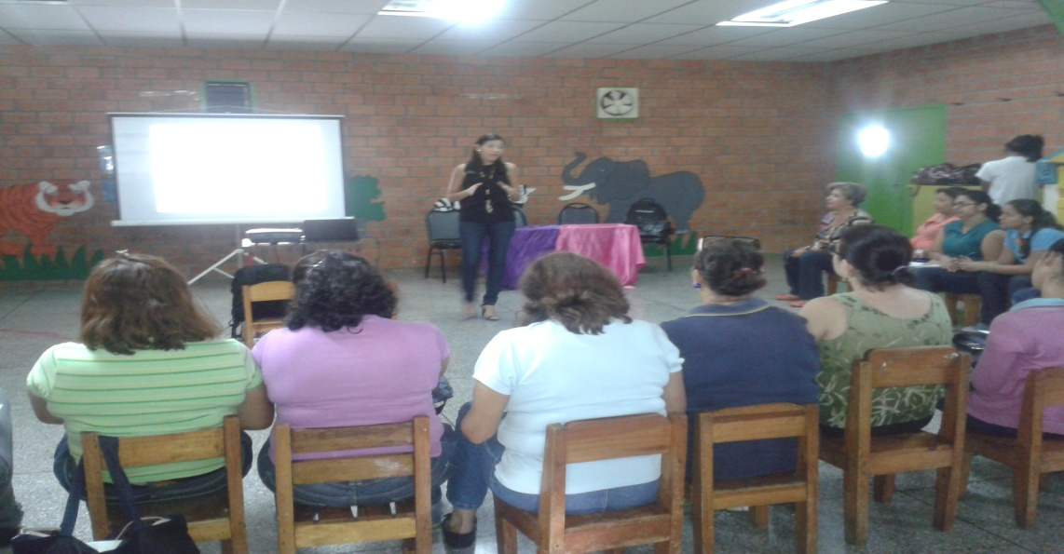Prácticas para el manejo escolar dirigido por la Psicóloga Norka Maldonado (ver fotografía18)*

**Fotografía 18*:*** *Taller de estrategias de autismo* **Fuente:** Arroyo y Campos (2015)

* ***Discapacidad visual:***

*Estrategias pedagógicas de atención para niños(as) con discapacidad visual en edad temprana” dirigido por la Profa. Indira Figueroa.(ver registro fotografico19)*

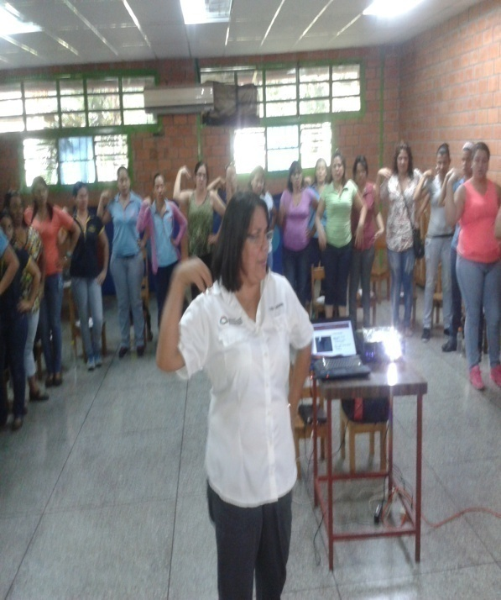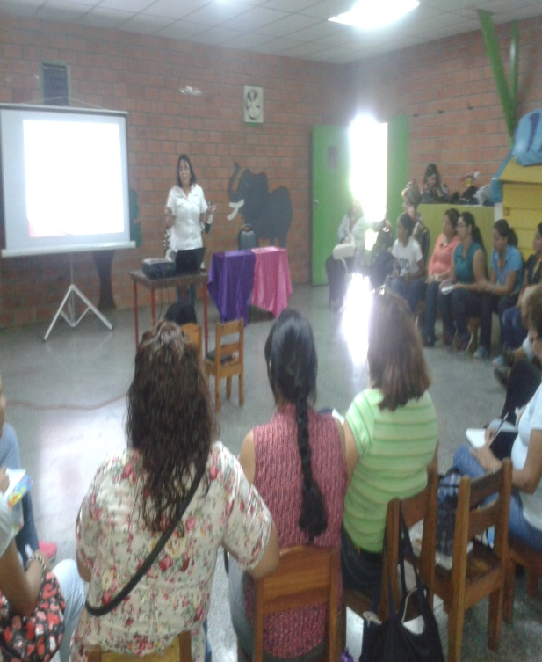

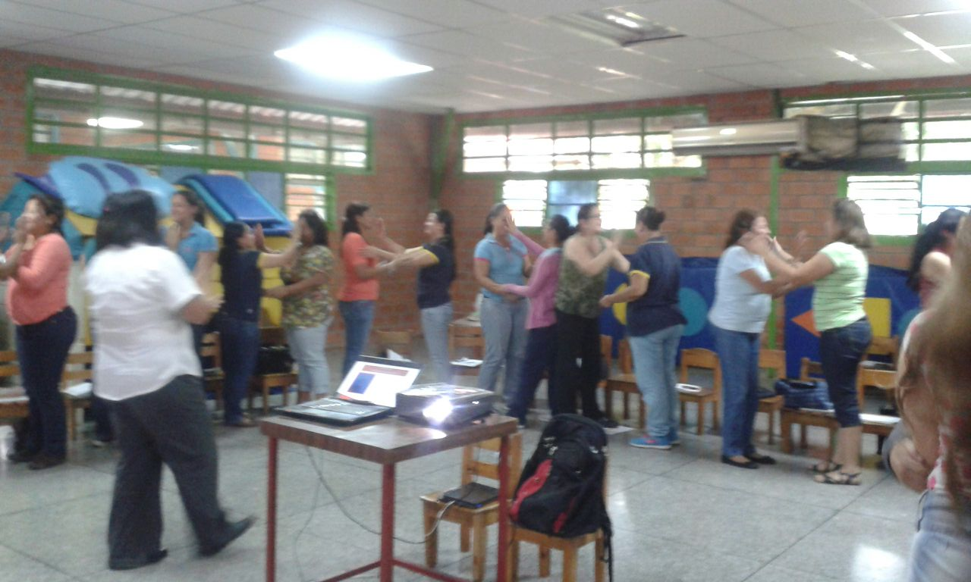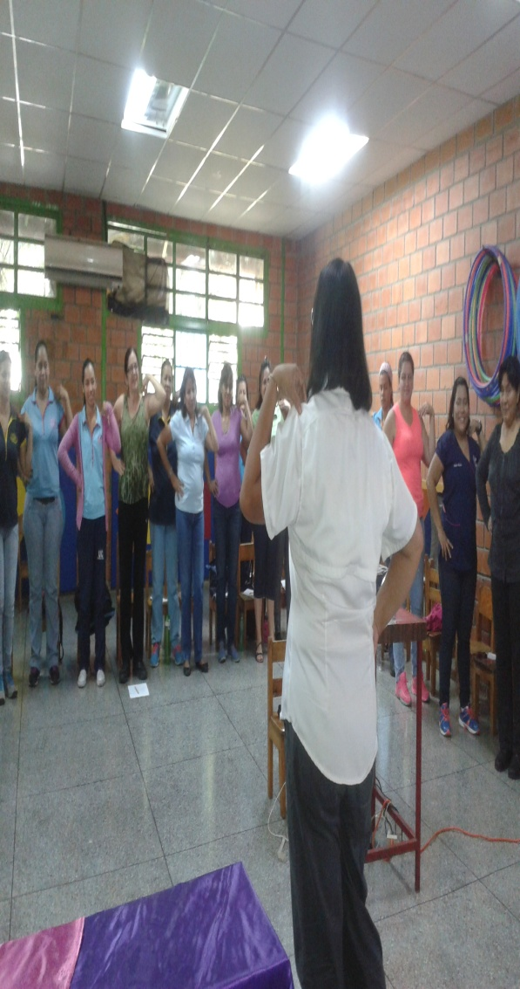

**Registro Fotográfico 19*:*** *Taller de estrategias para abordar D*iscapacidad visual

**Fuente:** Arroyo y Campos (2015)

* ***Discapacidad auditiva***

*Estrategias pedagógicas de atención a niños y niñas* con discapacidad Auditiva dirigido por la Profa. Milagros Gracia(ver fotografía 20).

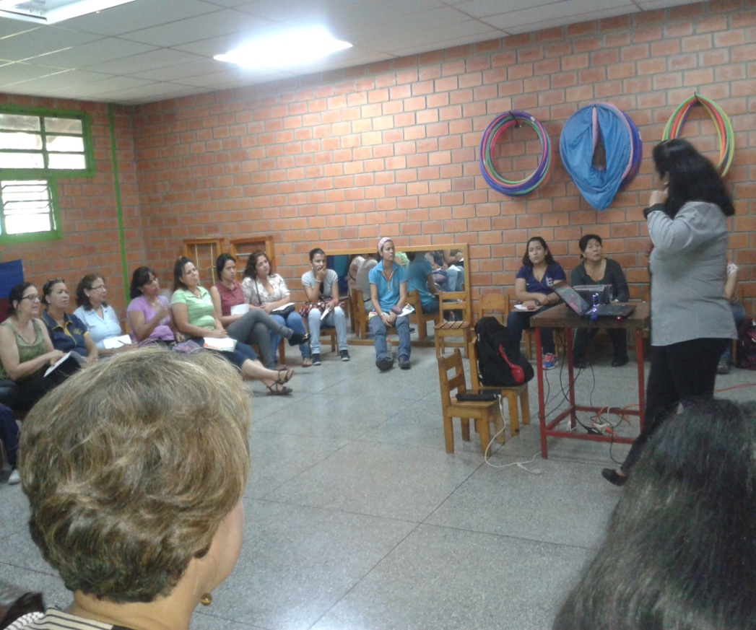

**Fotografía 20:** *Taller de estrategias de discapacidad visual* **Fuente:** Arroyo y Campos (2015)

* **Hiperactividad**

Aulas inquietas o niños inquietos dirigido por la Profa. Norka Maldonado (ver fotografía 21)

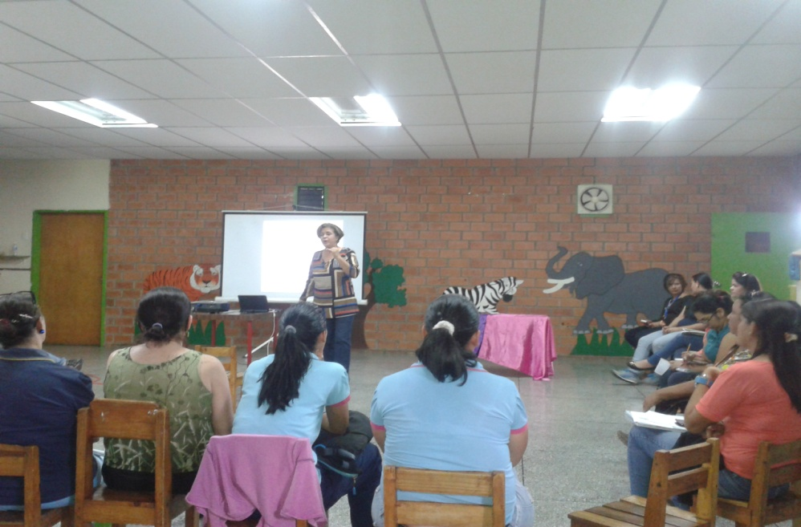

**Fotografía 21:** *Taller de estrategias para niños hiperactivos* **Fuente:** Arroyo y Campos (2015)

Programa de talleres “Abordaje del niño y la niña con NEE en el aula regular”

8:00 Palabras de salutación

8:05 Profa. Ocarina Gonzalo

Tema: “**Autismo: Estrategias prácticas para el manejo escolar**”

8:40 Psicólogo Norka Maldonado

Tema: “**Aulas inquietas o niños inquietos**”

8:50 **Merienda**

9:20 Profa. Indira Figueroa

Tema**:”Estrategias pedagógicas de atención para niños y niña con discapacidad visual en edad temprana**”

10:00 Profa. Milagros Gracia

Tema: “**Estrategias pedagógicas de atención a niños y niñas con discapacidad Auditiva”**

*Fase IV Evaluación:*

Durante los talleres llevados a cabo el día 23 de julio se pudo observar el interés y compromiso que mostraron las docentes y coordinadoras por aprender las estrategias brindadas por cada una de las facilitadoras(ver anexo), además se les entrego a cada una de las asistentes una hoja con preguntas previamente elaboradas por las investigadoras que permitieron obtener evidencias de que si existe mejora en cuanto al manejo del tema de la inclusión de niños/as con NEE y así evaluar la ejecución del plan de acción llevado a cabo.(ver fotografía y anexo).

*Fase V Sistematización*:

Esta es la última fase con la que se cierra el ciclo, dicha fase permite indagar en el significado de la realidad estudiada y demostrar si con la investigación acción realizada se obtuvieron mejoras o la resolución del problema.

**Participantes de la investigación**

Los participantes de la investigación son un conjunto de elementos o individuos que se requiere conocer o investigar para llevar a cabo la investigación. Para Martínez (2006) es la elección de la muestra que se va estudiar, tomando en cuenta, personas, institución o grupo social, en este sentido para efectos de la investigación los participantes son los docentes y coordinadores de la U.E “Luisa del Valle” Silva ( ver cuadro10).

**Cuadro 10:** Distribución de docente por nivel

|  |  |  |
| --- | --- | --- |
| Docentes | Función | Nivel que Atiende |
| Euskalerria Olariaga y Vicmary Rodriguez | Docentes | Lactante I |
| Larissabel Sequera y Ángela Romero | Lactante II |
| Yesenia Velasquez y Katerin Noguera | Lactante III |
| Yorli Peña y Yadira Cañisales | Lactante IV |
| Matilde Rodríguez | Docente (Ingles) |
| Melissa Gomez y Elena C Rojas | Docentes | Maternal I |
| Aleidys Tovar Aracelis Hidalgo | Maternal II |
| Yosedith Aliendres Anaiz Vives | Docentes | Maternal III |
| Inmaculada Escobar | Maternal IV |
| Eugenia Mendoza Mirian Sarria | Docentes | Preescolar I |
| Tibisay Pereira y Morela de Diaz | Preescolar II |
| Ligia Gutierrez y Noris Ordoñez | Preescolar III |
| Lamely Diaz y Leidy Yepez | Preescolar IV |
| Mariana Marquez | Docente (Ingles) |
| Crisalida dos Santos | Docentes |  |
| Ylinca Palacio |  |
| Damaris Zapata |  |
| Milfred Narea |  |  |
| Kateryn Fernandez |  |
| Mirghis Seisoon |  |
| Robinson Medina | Docente Computación |  |

**Técnicas e instrumentos de recolección de información**

**Técnicas e instrumentos de recolección de información**

**Observación:** Según Arias (1997), mediante la vista se capta cualquier hecho o situación que se presente en el entorno de forma sistemática en función del objetivo de la investigación.

Esta investigación se realizó mediante esta técnica para recolectar la información necesaria, la cual permitió conocer de cerca las estrategias utilizadas por las docentes en el aula regular para atender a los niños(as) con NEE. Dicha observación estuvo enfocada en un primer momento en el desenvolvimiento que mostraron las docentes en su clase durante la jornada diaria, donde se evidenció ausencia de estrategias y recursos para trabajar con las diversas NEE existente en el aula regular. Estas observaciones se realizaron durante la jornada diaria entre las 7:00am y las 12:00pm. Para esta técnica de observación se reflejaron los aspectos en el diario de campo en forma descriptiva.

La observación puede ser no participante y participante en esta investigación se utilizó la observación participante ya que según Arias (1997), “ El investigador pasa a formar parte de la comunidad o medio donde se desarrolla el estudio” (p.70). Por lo tanto se utilizó observación participante ya que las investigadoras fueron partícipes del proceso escolar donde se desenvuelven los protagonistas de dicha investigación.

**Entrevista:** Para Elliott (1993), la entrevista es caracterizada como un medio de comunicación que se da de manera oral el cual le permite al investigador interactuar con aquellas personas que se pretende estudiar. Arias (1997) clasifica la entrevista en: estructurada o formal, no estructurada y semi-estructurada. Para dicha investigación se llevó a cabo entrevista semi-estructurada puesto que es más flexible, abierta y no dispone de una guía de preguntas, sin embargo, el entrevistador no se desvía de su objetivo como investigador. En la institución UE “Luisa del Valle Silva” se realizó entrevista a las Docentes pertenecientes a los 4 niveles (Lactante, Maternal, Preescolar y Primaria) utilizando un guión de preguntas, el objetivo de dichas entrevistas fue obtener información de los conocimientos previos que tenían las docentes acerca de las NEE y qué estrategias utilizan para incluir a estos niños en el aula regular.

Estas entrevistas se llevaron a cabo entre los días 11 y 12 del mes de junio, a pesar de haber una guía de preguntas, durante el diálogo entre el entrevistador y las entrevistadas surgieron nuevas preguntas puesto que una respuesta dio origen a preguntas adicionales donde las docentes expresaron oralmente sus inquietudes respecto a la Necesidades educativas especiales. Para recabar la información se utilizó instrumento como la grabadora y la cámara de video.

**Análisis de documentos:** Según Elliott (1993), los documentos facilitan información de gran interés de la situación que se quiere investigar, en esta investigación el personal directivo de la UE “Luisa del Valle Silva” facilitó los documentos de las actas de seguimiento por especialistas de los niños con necesidades educativas especiales. Por otra parte se utilizó el diario de campo como el instrumento para recabar información sobre las observaciones, actitudes, hechos, circunstancia durante la investigación.

Una vez culminadas todas las observaciones y técnicas se procedió a realizar la transcripción de cada una de ellas para luego procesar la información obtenida en cada uno de los aspectos resaltante de la investigación, a través de los procesos de categorización y triangulación.

**Análisis de la información**

El análisis de la información está compuesto por la reproducción de la información, lo que permite categorizar y codificar la misma en concordancia con las directrices planteadas a su vez permite estructurar el material recopilado por las técnicas e instrumentos. Por tal razón Martínez (2006) hace referencia a la categorización como la revisión del material escrito u oral el cual permitirá percibir detalles a medida de cada revisión surgirá el significado de cada hecho o dato el cual se colocara de manera breve, la categorización es:

Clasificar, conceptualizar o codificar mediante un término o expresión breve que sean claros e inequívocos (categoría descriptiva), el contenido o idea central de cada unidad temática; una unidad temática puede estar constituida por uno o varios párrafos o escenas audiovisuales (p.140).

De acuerdo a lo anteriormente expuesto, la estructura de la información se encuentra dada de esta manera la primera columna hace referencia a la descripción proporcionada por las docentes que muestran las actitudes que poseen ante las necesidades educativas especiales guiados por sus ideas, acciones y emociones dentro del proceso educativo, la segunda columna a la sub categorías que fueron identificadas durante el proceso de reproducción y lectura de las entrevistas y, seguidamente, la tercera columna en función al Numero en la cual los informantes realizaron su relato

Asi mismo se realizo el metodo de triangulación en cual se estableció relaciones entre las diferentes tipos de pruebas que permitió constatar y comparar la observación e informes sobre una misma situación. Según Elliot (1993) "la triangulación de las pruebas constituye un paso preliminar para la elaboración de un informe analítico” (p.103).

Según Yuni y Urbano (2005) existen 4 tipos de triangulación, las cuales son:

* Triangulación de datos
* Triangulación de investigadores
* Triangulación de teorías
* Triangulación metodológica

Sin embargo, haremos énfasis en 3 triangulaciones, las cuales son Triangulación de investigadores, de teorías y metodológicas, puesto que estas son las que están más ligadas a nuestra investigación ya que la triangulación de investigadores se utiliza a distintos investigadores para analizar una misma situación que luego dará paso a una discusión entre los investigadores para así evaluar la calidad de lo observado y poder crear categorías que permitan ayudar con la interpretación de dicha observación.

Por otra parte, la triangulación de teoría se utilizó debido a que esta permitió construir una estructura conceptual más integrada que ayudó a definir de manera más concreta lo encontrado en las distintas teorías consultadas. Por último, se utilizó la triangulación metodológica puesto que la misma permitió utilizar técnicas e instrumentos (la entrevista, la observación, análisis de documentos)

**CAPÍTULO IV**

**ANÁLISIS Y CONTRASTATACIÓN TEÓRICA**

En el siguiente cuadro se describirán las sub categorías con referencia al interés que tienen algunas docentes por aprender acerca de las estrategias o actividades que se pueden utilizar dentro del aula regular para abordar a niños y niñas con necesidades educativas especiales o alguna discapacidad.

Categoría: Interés por aprender estrategias para abordar NEE o discapacidad

|  |  |  |  |  |
| --- | --- | --- | --- | --- |
| Observadora: Arroyo Daniela Y Campos Bárbara  Fecha: 11-06-2015  Técnica: Entrevista  Docente de Maternal 3 A.V | **Sub Categoría** | | **N°** | |
| ¿Cuál de las necesidades le causaba más temor abordar dentro del aula de clases y por qué? Ella respondió: “el autismo porque tú como docente tienes que estar muy preparado para trabajar con ellos. | Reconocimiento de la necesidad de preparación | | 16 | |
| ¿En caso de tener un niño con alguna necesidad cómo lo abordarías? Ella respondió: indagaría en caso de tener a un niño con esa necesidad ya que aquí no contamos con un equipo interdisciplinario. | Interés por formarse | | 17 | |
| Investigadoras: Arroyo Daniela Y Campos Bárbara  Fecha: 11-06-2015  Técnica: Entrevista  Docente de Maternal III J.A |  | | | |
| ¿Te sientes preparada para trabajar con niños que presenten alguna NEE? respondió: “Pienso que tendría que prepararme porque nunca he trabajado con niños que presenten alguna NEE o alguna discapacidad.” | Interés por prepararse | | 18 | |
| Investigadoras: Arroyo Daniela Y Campos Bárbara  Fecha: 11-06-2015  Técnica: Entrevista  Docente de Maternal III J.A |  | |  | |
| ¿Qué taller le gustaría que se les impartiera a los docentes? ella respondió: “talleres de cómo abordar la discapacidad auditiva porque se necesitan estrategias que yo Desconozco y quisiera aprender”. | Interés por aprender estrategias de discapacidad auditiva | | 21 | |
| Investigadoras: Arroyo Daniela Y Campos Bárbara  Fecha: 11-06-2015  Técnica: Entrevista  Docente de Maternal I |  | | | |
| ¿Acerca de qué discapacidad o NEE te gustaría recibir algún taller? Respondió:“Me gustaría aprender sobre las estrategias de Discapacidad auditiva y motora”. | Interés por talleres de discapacidad | | | 26 |
| Investigadoras: Arroyo Daniela Y Campos Bárbara  Fecha: 11-06-2015  Técnica: Entrevista  Docente de Preescolar I E.M |  | | | |
| ¿Se siente preparada para trabajar con cualquier necesidad educativa? Respondió: “Si, aceptaría cualquier reto” | Disposición a trabajar con cualquier NEE | | | 33 |
| ¿En caso de recibir un taller cual sería? respondió: “siento inquietud en aprender parálisis cerebral puesto que nunca he tenido contacto con esos niños y sería algo innovador que aprender”. | Tendencia por las estrategias de parálisis cerebral | | | 34 |
| Investigadoras: Arroyo Daniela Y Campos Bárbara  Fecha: 11-06-2015  Técnica: Entrevista  Docentes de Preescolar II M.D |  | | | |
| ¿En caso de recibir un taller de las NEE? Respondió: “me gustaría adquirir más conocimientos sobre autismo para identificar los niveles (leve, moderado, y severo)”. | Interés por las estrategias de autismo | | | 38 |
| Investigadoras: Arroyo Daniela Y Campos Bárbara  Fecha: 12-06-2015  Técnica: Entrevista  Docente de Preescolar III L.G |  | | | |
|  | | | |
| ¿Ha trabajado con NEE y como lo ha abordado?“Si he trabajado con autismo lo he abordado indagando, preparándome a través de talleres”. | Interés propio por información | | | 41 |
| Investigadoras: Arroyo Daniela Y Campos Bárbara  Fecha: 12-05-2015  Técnica: Entrevista  Docente de Preescolar III N.O |  | | | |
| ¿En caso de recibir un taller de las NEE cual le gustaría? respondió: “me gustaría Sordera y aprender acerca del lenguaje de señas puesto que es el medio para poder comunicarse con estos niños” | Interés por conocer lenguaje de señas | | | 46 |
| Investigadoras: Arroyo Daniela Y Campos Bárbara  Fecha: 12-05-2015  Técnica: Entrevista  Docente de Preescolar IV A.D |  | | | |
| ¿Qué sabe acerca d la NEE? respondió: “aunque no tengo la ayuda de un especialista indago y leo para poder abordar a esos niños con necesidades educativa especiales” | Interés propio por información | | | 48 |
| Investigadoras: Arroyo Daniela Y Campos Bárbara  Fecha: 12-05-2015  Técnica: Entrevista  Docente de Preescolar IV L.Y |  | | | |
| ¿En caso de recibir algún taller acerca de qué le gustaría? Respondió: “Sordera y discapacidad motora puesto que no cuento con las herramientas necesarias ni con especialista que me oriente”. | _Interés por conocer estrategias para trabajar con niño NEE | | | 53 |
| ¿En caso de recibir algún taller acerca de que le gustaría? respondió: “me gustaría recibir talleres de todas las necesidades pero en específica ceguera y síndrome down ya que en las aulas regulares incluyen muchos niños y aun las docentes no estamos preparados ni actas para trabajar con estos niños”. | Interés por estrategias de ceguera y síndrome de Down | | | 54 |
| Investigadoras: Arroyo Daniela Y Campos Bárbara  Fecha: 07-07-2015  Técnica: Entrevista  Maestra de ingles del modulo de preescolar M.M | |  | | |
| ¿En caso de recibir algún taller, cual te gustaría? respondió: “Me gustaría adquirir más conocimientos sobre todas las necesidades además de las herramientas para enseñar ingles”. | | _interés por conocer las estrategias para abordar niños con nee | | 57 |
| ¿En caso de recibir algún taller, cual te gustaría? respondió: “con el nuevo programa que implemento el gobierno de la integración de niño con alguna diversidad en el aula regular debo estar acta para interactuar con esos niños” | | Compromiso por brindar una educación de calidad | | 58 |
| Investigadoras: Arroyo Daniela Y Campos Bárbara  Fecha: 07-07-2015  Técnica: Entrevista  Maestra de 1ero BI.P | |  | | |
| ¿En caso de recibir algún taller, cual te gustaría? Respondió: “me gustaría recibir talleres para trabajar con discapacidad visual al igual que el lenguaje de señas para manejarlo” | | Interés por instruirse | | 64 |
|  | |  |
| Investigadoras: Arroyo Daniela Y Campos Bárbara  Fecha: 07-07-2015  Técnica: Entrevista  Maestra de 2do B M.N | |  | | |
| ¿Se siente preparada para trabajar con cualquier necesidad educativa o discapacidad visual, auditiva o motora? expresó:“aunque no he trabajado con discapacidades si tengo que trabajar con esos niños indago y lo hago”. | | Disposición a trabajar con cualquier tipo de niños. | | 72 |
| ¿En caso de recibir algún taller, cual te gustaría? Respondió: “Sería ideal talleres para saber trabajar con niños con discapacidad o necesidad educativa especial ”. | | Interés por prepararse | | 73 |
| Investigadoras: Arroyo Daniela Y Campos Bárbara  Fecha: 07-07-2015  Técnica: Entrevista  Maestra de 2do A D.Z | |  | | |
| ¿Se siente preparada para trabajar con cualquier necesidad educativa o discapacidad visual, auditiva o motora? Respondió: “Me gustaría recibir talleres para saber cómo abordarlo”. | | Interés por talleres de discapacidad | | 78 |
| Investigadoras: Arroyo Daniela Y Campos Bárbara  Fecha: 07-07-2015  Técnica: Entrevista  Maestra de 3do A | |  | | |
| ¿Se siente preparada para trabajar con alguna discapacidad auditiva o visual? “Visuales y auditivas, bueno habría que ver las categorías y en cual se encuentra el niño/a porque si es leve si lo podría trabajar porque se podrían usar estrategias como colocarlos adelante del salón, usar letras grandes, | | Dispuesta a trabajar las necesidades de acuerdo al nivel | | 83 |
| ¿hA cuál de las NEE o Discapacidad le tiene más temor de abordar? Respondió: “a los discapacitados visuales porque aunque me escuchen y puedan hablar siento que sería más complicado llamar su atención pero si me tocara el caso yo tendría que asumirlo porque o si no que hago? Me voy del colegio? No creo que sea la actitud, más bien buscaría la manera de llegar hasta el niño/a”. | | Disposición a trabajar con cualquier NEE o discapacidad | | 86 |
| En caso de recibir algún taller cual sería? Respondió: “me gustaría un taller de apoyo o herramientas para trabajar con niños hiperactivos porque son los casos que más se dan, entonces si yo tuviera que ver herramientas me gustaría mucho trabajar con niños con trastorno de hiperactividad”. | | Interés por aprender estrategias para trabajar la hiperactividad | | 87 |
| Investigadoras: Arroyo Daniela Y Campos Bárbara  Fecha: 07-07-2015  Técnica: Entrevista  Maestra de 1ero A | |  | | |
| ¿Se siente preparada para trabajar con alguna discapacidad visual, auditiva, motora? respondió: “claro si sería capaz y lo trabajo pero siento que no le voy a llenar sus expectativas y no voy a cubrir sus necesidades porque no tengo las herramientas”. | | Disposición propia por buscar estrategias. | | 94 |
| ¿En caso de recibir algún taller, cual seria y porque? Respondió: “Estoy abierta a todo, a aprender de todo, pero me gustaría lenguaje de señas”. | | Interés por nuevos conocimientos | | 95 |

|  |  |
| --- | --- |
| Categoría: Interés por aprender estrategias para abordar NEE o discapacidad | |
| Interpretación | Sub- Categorías |
| Esta categoría emerge de la clasificación de las diversas sub-categorías que tienen que ver con los intereses que tienen las maestras por aprender nuevas estrategias que les sirvan de ayuda para incluir a los niños/as con NEE o con alguna discapacidad al aula regular para que así estos puedan obtener una educación de calidad que se ajuste a sus necesidades. | 16,17,18,21,26,33,34,38,41,46,48,53,54,57,58,64,72,73,78,83,86,87 |

**Análisis y la Contratación Teórica**

En esta categoría se puede observar que a pesar de que la mayoría de las maestras no cuentan con estrategias pertinentes para abordar a niños/as con necesidades educativas especiales o con alguna discapacidad dentro del aula regular, las maestras asumen su rol como investigadoras e indagan acerca de las posibles estrategias que pueden utilizar para brindarle una educación de calidad a estos niños/as y así poder incluirlos día a día dentro del aula de clase.

La atención a la diversidad es sin duda uno de los desafíos más importantes que enfrentan las escuelas y los docentes hoy en día. Si queremos que los docentes sean inclusivos y capaces de educar en y para la diversidad es imprescindible que tengan la oportunidad de vivenciar estos aspectos, lo cual requiere cambios profundos en su propia formación.

Para Stainback y Stainback (2007) “una escuela inclusiva es aquella en donde se reconocen y respetan las diferencias de todos los alumnos, teniendo en cuenta que a veces es necesario prestar atención a lo que se enseña para así buscar la manera de enseñarlo, no solo buscando estrategias sino también haciéndole entender a los demás niños/as que todos tenemos los mismos derechos y deberes y todos somos distintos y merecemos respeto”.

Es por ello que los docentes tienen un papel fundamental en el logro de mejorar las prácticas educativas pues es desde el aula donde se aprende a entender y respetar la diversidad, es allí donde los niños/as aprenden valores, conocimientos y formulan sus expectativas y responsabilidades en la sociedad, y además es el maestro el que actúa como modelo y mediador de dichos aprendizajes, de allí su importancia en la transformación de una escuela o sociedad incluyente, que valora, permite y promueve la participación de todos sus ciudadanos en el desarrollo del país

En el siguiente cuadro se describirán las sub categorías con referencia a la **categoría:** qué compromiso tienen los padres del niño o niña con necesidades educativa especiales.

|  |  |  |  |
| --- | --- | --- | --- |
| Investigadoras: Arroyo Daniela Y Campos Bárbara  Fecha: 12-06-2015  Técnica: Entrevista  Docente de Preescolar I E.M | **Sub Categoría** | **N°** | |
| ¿En caso de recibir un taller cual sería? Respondió: “Un taller de sensibilización a los padres ya que hay padres que aún no entregan el diagnóstico de la necesidad que presenta su hijo”. | Falta de participación de los padres | 35 | |
| Investigadoras: Arroyo Daniela Y Campos Bárbara  Fecha: 12-06-2015  Técnica: Entrevista  Docentes de Preescolar IV L.D |  | | |
| ¿En caso de recibir algún taller acerca de NEE o discapacidad cual le gustaría? respondió: “bueno en caso de recibir un taller de las NEE seria de sensibilización a los padres para que trabajen en conjunto con nosotros”. | Falta de participación de los padres | 50 | |
| Investigadoras: Arroyo Daniela Y Campos Bárbara  Fecha: 12-06-2015  Técnica: Entrevista  Docentes de Preescolar IV L.Y |  | | |
| ¿Ha trabajado con algunas NEE? ¿Cuáles y como las ha abordado? Respondió: “actualmente estoy trabajado con autismo y lo he abordado con ayuda de herramientas y estrategias que me ha brindado el curso pagado por la representante del estudiante con autismo puesto que yo desconocía del trastorno”. | Interés de los padres | 52 | |
| Investigadoras: Arroyo Daniela Y Campos Bárbara  Fecha: 7-07-2015  Técnica: Entrevista  Maestra 1er B I.P |  | | |
| ¿Actualmente tiene necesidades educativas especiales en su aula? dijo: “se encuentra en control con especialista psicólogo, psiquíatra, neurológico, además recibe terapias aquí mismo en la universidad”. | Padres comprometidos | | 66 |
| Investigadoras: Arroyo Daniela Y Campos Bárbara  Fecha: 07-07-2015  Técnica: Entrevista  Maestra de 2do “B |  | | |
| ¿Ha trabajado con algunas NEE? ¿Cuáles y cómo las aborda? Respondió: “he trabajado con otros niños que los padres no han traído un diagnostico preciso para saber que condición tiene simplemente con las características que observo voy trabajando las actividades”. | Ausencia de compromiso por parte de los padres | 70 | |
| Investigadoras: Arroyo Daniela y Campos Bárbara  Fecha: 07-07-2015  Técnica: Entrevista  Maestra de 3ro “A M.S |  | | |
| ¿Tienes actualmente a un niño con NEE en tu aula y está o no diagnosticado? Respondió: “si, y creo que esta diagnosticado pero sus padres no han traído el diagnostico, los padres han manifestado que los niños asisten a terapia de lenguaje a psicomotricidad, a una psicopedagoga particular y privada y se nota que han avanzado, pero decirte que tengo un diagnóstico, no, los padres se cohíben, son profesionales y quizás siendo profesionales se les haga más fuerte aceptar que sus hijos tengan algo”. | Padres cohibidos ante la condición de sus hijos | 88 | |
| Investigadoras: Arroyo Daniela Y Campos Bárbara  Fecha: 07-07-2015  Técnica: Entrevista  Maestra de 1ro “A C.S |  | | |
| ¿Cuál es el nivel de compromiso de los padres del niño que nos mencionabas que tiene una NEE? Respondió: “Al 100% su madres está al tanto lo lleva a especialista y ella antes de traerlo le da su pastilla”. | Madre comprometida con la NEE de su hijo | 96 | |
| Investigadoras: Arroyo Daniela Y Campos Bárbara  Fecha: 10-07-2015  Técnica: Análisis de Documentos |  | | |
| C:\Users\Floranyer\Documents\IMG-20150711-WA019.jpgEn este documento se puede observar que fue a la primera reunión que la coordinadora del módulo de lactante **L.P** convocó a los padres de la niña **J.C** realizada en la fecha **26-11-14** para hacerles saber las situaciones irregulares que se estaban presentando dentro del aula con la niña y sus pares, pues en distintos días la niña había mordido frecuentemente a sus pares y a ella misma. Durante la reunión se llegó al acuerdo de que buscarían ayuda psicológica para controlar la aparente ansiedad de la niña. | Compromiso por parte de los padres | 98 | |
| Investigadoras: Arroyo Daniela Y Campos Bárbara  Fecha: 10-07-2015  Técnica: Análisis de Documentos |  | | |
| C:\Users\Floranyer\Documents\IMG-20150711-WA016.jpgEn esta ocasión la coordinadora L.P convocó a otra reunión el día 06-05-15 debido a que los padres de la niña J.C aún no daban respuesta de lo acordado en la reunión anteriormente realizada (llevar a la niña al psicólogo) | Incumplimiento de lo acordado | 99 | |
| En esta reunión asistió solo la madre de la niña y la coordinadora le informó que ella misma había conseguido una cita gratuita para que llevaran a la niña.  C:\Users\Floranyer\Documents\IMG-20150711-WA016.jpgLa madre se comprometió a llevarla constantemente y seguir las orientaciones del especialista. | Acuerdo entre coordinadora y representante | 100 | |
| C:\Users\Floranyer\Documents\IMG-20150711-WA013.jpgC:\Users\Floranyer\Documents\IMG-20150711-WA017.jpg  C:\Users\Floranyer\Documents\IMG-20150711-WA015.jpgEn estos documentos se puede observar que la madre de la niña J.C cumplió con lo acordado en la última reunión, y llevó a la niña a la citas del psicólogo | Compromiso por parte de la representante | 101 | |

|  |  |
| --- | --- |
| Categoría: Qué compromiso tienen los padres del niño o niña con necesidades educativas especiales | |
| Interpretación | Sub- Categorías |
| Esta categoría emerge de las diversas sub categorías en cual se apreció que compromiso tienen los padres del niño o niña con necesidades educativas especiales en el proceso pedagógico. | 35,50,52,66,70,88,96,98,99,100,101 |

Análisis y la Constatación Teórica

La mencionada categoría surgió en el desarrollo de cada entrevista en la cual las docentes pudieron manifestar el interés de los padres que tienen niños con necesidades educativas especiales o con alguna discapacidad dentro del aula regular, mas sin embargo también hicieron énfasis que hay padres que no participan en el proceso pedagógico de estos niños.

Así como hay padres cohibidos ante la Nee de su hijo(a) que no entregan el diagnostico, y no trabajan en conjunto con la docentes, la gran parte de los padres tienen un seguimiento a sus hijos con especialista esto se evidencia en las subcategoria 101, donde se observa que la madre llevó a la niña a la citas del psicólogo, en la subcategoria 66 y 96 donde el niño lo llevan a especialista (psicólogo, psiquíatra, neurológico).

El compromiso de los padres es primordial puesto que, son una base importante para la evolución y desarrollo del niño con necesidades educativas especiales ya que la familia es considerada el factor de mayor incidencia en la educación ya que intervienen en el proceso de enseñanza y aprendizaje del niño(a) es por ello que resulta de mayor importancia el apoyo y participación del grupo familiar.

Por todo lo antes dicho, los padre deben responsabilizarse y mantener un seguimiento de estos niños dentro del proceso educativo ya que las escuelas y docentes no deben ser los únicos en perseguir el objetivo de impartir enseñanza a los niños con necesidades educativas especiales, esto exige también la cooperación de las familias.

Según la Declaración de Salamanca y Marco de Acción para las Necesidades Educativas Especiales (1994):

La educación de los niños con necesidades educativas especiales es una tarea compartida por padres y profesionales. Una actitud positiva de los padres propicia la integración escolar y social. Los padres de un niño con necesidades educativas especiales necesitan apoyo para poder asumir sus responsabilidades. La función de las familias y los padres podría mejorarse facilitando la información necesaria de forma simple y clara; responder a sus necesidades de información y capacitación en atención de los hijos es una tarea de singular importancia en contextos culturales con escasa tradición de escolarización. (P.37)

En el siguiente cuadro se describirán las sub categorías con referencia a la **Categoría:** conocimiento y experiencias previas de las docentes para abordar a niños y niñas con necesidades educativas especiales o alguna discapacidad.

|  |  |  |  |
| --- | --- | --- | --- |
| Investigadoras: Arroyo Daniela Y Campos Bárbara  Fecha: 11-06-2015  Técnica: Entrevista  Docente de maternal I M.G | **Sub Categoría** | **N°** | |
| ¿Alguna vez ha trabajado con niños/as que presentaran algún tipo de NEE y cómo los abordó? Respondió: “durante mi trayectoria como docente he trabajado con niños con discapacidad motora, síndrome de Down, autismo e incluso con niños con diagnósticos no detectados pero con características muy peculiares”. | Trabajos previos con NEE | 22 | |
| Investigadoras: Arroyo Daniela Y Campos Bárbara  Fecha: 11-06-2015  Técnica: Entrevista  Docente de maternal IV |  | | |
| ¿Qué conocimientos tiene acerca de las NEE? Expresó: “tengo conocimientos para trabajar con niños que presentan alguna NEE, y actualmente dentro del aula tengo un niño que aunque no está diagnosticado, mi experiencia como docente me dice que hay algo”. | Conocimientos adquiridos de las NEE | | 27 |
| Investigadoras: Arroyo Daniela Y Campos Bárbara  Fecha: 12-06-2015  Técnica: Entrevista  Docente de Preescolar I E.M |  | | |
| ¿Qué saben acerca d la NEE? respondió: “Las necesidades educativas especiales es una condición que tiene cada niño(a) que se va descubriendo en la manera que se observa y compartes con el niño(a)”. | Conocimiento de las NEE | | 30 |
| ¿Ah trabajado con algunas NEE? ¿Cuáles y como las ah abordado? respondió: “La mayor parte he trabajado con niños con autismo”. | Experiencias previas con autismo | | 31 |
| Investigadoras: Arroyo Daniela Y Campos Bárbara  Fecha: 12-06-2015  Técnica: Entrevista  Docentes de Preescolar II M.D |  | | |
| ¿Qué sabe acerca de las necesidades educativas? Respondió:  “tengo mucho conocimiento sobre el tema puesto que he trabajado con autismo, discapacidad motora y visual”. | Trabajos previos con NEE y discapacidad. | | 36 |
| Investigadoras: Arroyo Daniela Y Campos Bárbara  Fecha: 12-06-2015  Técnica: Entrevista  Docentes de Preescolar III L.G |  | | |
| ¿Qué es para usted las NEE? Ella respondió:“las necesidades educativas son aquellos niños que traen alguna dificultad desde su nacimiento y que en otras puede ser falta de estimulación.” | Conocimiento del tema de NEE | | 39 |
| ¿Ha trabajado con NEE y como lo ha abordado? respondió: “Si he trabajado con autismo”. | Trabajo previo con Autismo | | 40 |
| Investigadoras: Arroyo Daniela Y Campos Bárbara  Fecha: 12-06-2015  Técnica: Entrevista  Docentes de Preescolar III N.O |  | | |
| ¿ha trabajado con alguna NEE y de qué manera lo ha hecho? Respondió: “Eh trabajado con irritación cerebral, autismo y retardo”. | Trabajos previos con NEE | | 44 |
| Investigadoras: Arroyo Daniela Y Campos Bárbara  Fecha: 07-07-2015  Técnica: Entrevista  Maestra de preescolar IV A.D |  | | |
| Qué sabe acerca d la NEE? expreso: “hay muchas necesidades educativas y me ha tocado abordar niños con síndrome Down, hiperactividad, autismo”. | Experiencias previas con algunas NEE | | 47 |
| Investigadoras: Arroyo Daniela Y Campos Bárbara  Fecha: 07-07-2015  Técnica: Entrevista  Maestra de Ingles del modulo de preescolar M.M |  | | |
| ¿Qué es para usted las NEE? Respondió:“las necesidades educativas son aquellos niños que tienen diversidad funcional tales como: autismo, irritación cerebral, hiperactividad, síndrome Down entre otros”. | Conocimiento del tema NEE | | 55 |
| Investigadoras: Arroyo Daniela Y Campos Bárbara  Fecha: 7-07-2015  Técnica: Entrevista  Maestra de 1er B I.P |  | | |
| ¿Qué saben acerca de la NEE? Ella respondió: Tengo conocimiento a lo largo de trabajar con niños justamente lo considero como la integración de niños con necesidades educativas especiales al aula regular | Conocimiento del tema NEE | | 60 |
| ¿Ha trabajado con algunas NEE? ¿Cuáles y cómo las ha abordado? Respondió: “he trabajado con síndrome Down, autismo, asperger, parálisis cerebral y los e abordado igual que los demás”. | Experiencias previas con NEE dentro del aula | | 61 |
| ¿Se siente preparada para trabajar con cualquier necesidad educativa o discapacidad visual, auditiva o motora? expreso: “Con la auditiva y motora he trabajado pero con discapacidad visual no he trabajado mucho solo un caso hace bastante tiempo que tenia su horario especial”. | Experiencias previas con Discapacidades | | 63 |
| Investigadoras: Arroyo Daniela Y Campos Bárbara  Fecha: 7-07-2015  Técnica: Entrevista  Maestra de 2do B |  | | |
| ¿Ha trabajado con algunas NEE? ¿Cuáles? Respondió: síndrome Down, autismo, con trastornos con déficit de atención y hiperactivos”. | Experiencias con algunas NEE | | 68 |
| Investigadoras: Arroyo Daniela Y Campos Bárbara  Fecha: 7-07-2015  Técnica: Entrevista  Maestra de 2do A |  | | |
| ¿Ha trabajado con algunas NEE? ¿Cuáles y como las a abordado? Respondió: “En años anteriores trabajé con asperger, autismo, retardo y hiperactividad”. | Trabajos previos con NEE | | 74 |
| ¿Se siente preparada para trabajar con cualquier necesidad educativa o discapacidad visual, auditiva o motora? expreso: “motora yo siento que no tengo ninguna dificultad en cuanto al abordaje de estrategias porque si he tenido niños que han tenido esa condición”. | conocimientos de estrategias para abordar discapacidad motora | | 76 |
| Investigadoras: Arroyo Daniela Y Campos Bárbara  Fecha: 7-07-2015  Técnica: Entrevista  Maestra de 3er A |  | | |
| ¿Qué conocimientos tienes acerca de lo que son las NEE y alguna vez has trabajado con alguna de ellas? Ella respondió: “tengo entendido que son esas necesidades que presenta las personas, no solamente niños sino también adultos, en cuando a una educación que se adapte a sus necesidades y se ajuste a sus características especiales”. | Conocimiento de las NEE | | 79 |
| Ha trabajado con algunas NEE? ¿Cuáles? respondió:“he trabajado con niños autistas, con hiperactividad y con retardo mental leve”. | Experiencias previas con NEE | | 80 |

|  |  |
| --- | --- |
| Categoría: Conocimiento y experiencias previas de las docentes para abordar a niños y niñas con necesidades educativas especiales. | |
| Interpretación | Sub- Categorías |
| Esta categoría emerge de las diversas sub categorías en cual se apreció el conocimiento y experiencias previas que poseen las docentes referentes a las necesidades educativas especiales. | 22,27,30,31,36,39,40,44,47,55,60,61,63,68,74,76,79,80 |

Análisis y la Constatación Teórica

Durante la ejecución de la entrevista se hizo notorio que las docentes de la institución poseen conocimientos sobre las necesidades educativas especiales puesto que en el trascurso de su labor como docentes han tenido que asumir a niños(as) con diversas necesidades tales como: Autismo, síndrome de Down, Hiperactividad, Retardo, irritación cerebral, discapacidad auditiva, Asperger en las aulas regulares durante su carrera como educadora. Así mismo se ve reflejado que la mayoría de las docentes tiene experiencias con niños con autismo esto se evidencia en las sub categorías ( 22,31,36,40,44,47,61,68,74,60).

Estas personas encargadas del proceso de enseñanza a pesar de no poseer las estrategias para la atención de estos aprendices, realizan su mayor esfuerzo por afrontar dicho reto en la educación regular. Una muestra de ello es las diversas nee que han abordado asumiendo que la responsabilidad como educadores tiene un peso esencial cuando tratamos, precisamente, con aquellas personas con necesidades educativas especiales. La disposición que tienen los docentes se toman en cuenta la parte humanística que ellos poseen. Ya que a pesar de no ser docentes especialistas realizan su mayor esfuerzo. Y la experiencia que ya han ganado les ayuda a mejorar y fortificar la inclusión de niños(as) en el aula regular.

**CONCLUSIONES APROXIMATIVAS**

Esta parte de la investigación tiene que ver con la reflexión a la cual llegaron las investigadoras durante el proceso de recolección de información y la puesta en práctica del Plan de acción, las investigadoras pudieron darse cuenta en la fase de evaluación que la información suministrada en los talleres causó algún impacto positivo en los participantes de dicha investigación.

En este sentido la investigación que tuvo como principal objetivo fortalecer el proceso de inclusión de los niños y niñas de la U.E “Luisa del Valle Silva” ubicado en Naguanagua estado Carabobo, a través de la elaboración de un plan de acción en el cual se contó con la participación de docentes y coordinadoras de la institución, en dicho estudio realizado se evidencio que a pesar de las maestras no contar con las estrategias pertinentes para brindar una educación que se ajuste a las necesidades de todos los niños/as demuestran una actitud abierta y favorable para hacer los cambios necesarios en las prácticas pedagógicas para poder suministrarles a todos y cada uno de los niños/as una educación que se ajuste a sus necesidades y que a pesar de que algunos padres no se encuentran comprometidos con la condición de sus hijos las coordinadoras les hacen llamados constantes a reuniones para que de alguna forma estos logren entender lo importante que es su apoyo en la educación de sus hijos.

Durante los talleres previamente pautados en el plan de acción las docentes y coordinadoras se mostraron interesadas por la información y estrategias brindadas por las facilitadoras, es por el ello que las investigadoras pudieron evidenciar que el plan de acción llevado a cabo logro los objetivos propuestos, ya que la mayoría del personal docente al culminar los talleres se dirigieron a las investigadoras para hacerles saber que los talleres les fueron de mucha ayuda pues los mismos les permitieron salir de algunas dudas que tenían acerca de las NNE o como abordar algunas discapacidades.

Finalmente se puede decir que el primer paso para lograr una educación inclusiva es contar con docentes comprometidos y dispuestos a aceptar los retos y cambios que la inclusión requiere, para así poder tener una educación para todos, sin importar raza, cultura o condición pues todos tenemos los mismos deberes y derechos y por ende todos merecemos respeto.

**REFERENCIAS BIBLIOGRAFICAS**

Arias F. (1996). Proyecto de Investigación: **Introducción a la metodología científica.** (3ª ed.) Caracas: Espíteme.

Arias F. (2004). Proyecto de Investigación **Guía para su elaboración.** (5ª ed.) Caracas: Espíteme.

Arias F. (2012). **Proyecto de Investigación: introducción a la metodología científica** (6ª ed.) Caracas: Episteme.

Amaro, M.C., Méndez, J.M. y Mendoza, F. (2014). **Un estudio de las características profesionales del docente para atender a la diversidad**. *Revista Latinoamericana de Inclusión Educativa*.[Documento en línea en: <http://www.rinace.net/rlei/numeros/vol8-num2/art10.pdf>

Currículo de Educación Inicial. (2005). Ministerio de Educación y Deportes

Edición autorizada por el Ministerio de Educación.

Chirinos (2010), Trabajo De Grado Para Optar Al Título De Magíster **Psicología comunitaria para el fortalecimiento de la inclusión social de estudiantes con discapacidad**

Delgado (1989) **Niños Con Déficit De Atención Por Hiperactividad Tdah: Una Realidad Social En El Aula**. [Documento en línea en: http://www.anpebadajoz.es/autodidacta/autodidacta_archivos/numero_4_archivos/a_i_c_delgado.pdf

Elliot.J (1993) **El cambio educativo desde la investigación- acción** 4ta

Edición. Editorial Morata

Guerrero (2009) [**De la integración escolar a la escuela inclusiva o escuela para todos**](http://dialnet.unirioja.es/servlet/articulo?codigo=4172859)editor pirámide MJL

Gonzales (2006)**El proceso de socialización de una niña con síndrome de Down en el aula regular de educación inicial** [Documento en línea en: http://biblioteca2.ucab.edu.ve/anexos/biblioteca/marc/texto/AAQ5999.pdf

Hernández, Fernández y Baptista (2008).**Metodología de la Investigación.** 4ta

Edición. Colombia.

Kanner,L. (1943).**Trastornos Autistas del Contacto Afectivo** Publicado en la Revista Española de Discapacidad Intelectual Siglo Cero . [documento en línea en: <http://www.ite.educacion.es/formacion/enred/materiales_en_pruebas_2013/tea_2013/material_complementario/m2/Trastornos_autistas_del_contacto_afectivo.pdf>

Lobato y Ortiz (2001) **La importancia de la cultura escolar para la escuela inclusiva.** (XVIII Jornadas de universidades y Educación especial) A. Coruña: Servicio de publicaciones Universidad da Coruña.

Maldonado R. (2000) **Planificación**. Editorial Gente Nueva. Santa Fe de Bogotá, D.C.

Marvez, M. (2012). **Aportes filosóficos postpositivistas.** [Documento en línea en:<http://mariafernandamarvez.blogspot.com/2012/11/aportes-filosoficos-postpositivistas.html>

Martínez (2006) **Ciencia y Arte en la metodología Cualitativa** (2ª ed.) México: Trillas.

Martínez y otros(2006) **Manual de atención al alumnado con Necesidades específicas de apoyo educativo derivadas de discapacidad auditiva** [Documento en linea:<http://www.feapsaragonformacion.es/imagenes/documentos/discapacidadauditiva.pdf>

Martínez y Urquízar (2006). **Perspectiva as didáctica as y organizativas de la educación** **especial.** Granada: Grupo Editorial Universitario. 431 pp. ISBN: 84-8491-619-7 Reseñado por Inmaculada Aznar Díaz Universidad de Granada, España

Medina, A. (2009 Octubre) **Diseños de investigación cualitativos** . [documento en linea en: <http://es.slideshare.net/guest8937b2/diseos-de-investigacin-cualitativos>

ORGANIZACIÓN DE LAS MINISTERIO NACIONES UNIDAS DE EDUCACIÓN PARA LA EDUCACIÓN, LA CIENCIA Y CIENCIA Y LA CULTURA ESPAÑA (1994) **Declaración de Salamanca y Marco de Acción para las Necesidades Educativas Especiales. Aprobada por la Conferencia Mundial sobre Necesidades Educativas Especiales: Acceso y Calidad**.[documento en línea en: <http://es.scribd.com/doc/6881364/Lorna-Wing-El-autismo-en-ninos#scribd>

Ramírez (2014) **El docente de educación media general ante la diversidad funcional de los estudiantes. Un reto de la educación inclusiva**[Documento en línea en: <http://riuc.bc.uc.edu.ve/bitstream/123456789/572/1/O.%20Ramirez.pdf>

Reyes, N (2012) **Inclusión educativa en Venezuela. Ventana Académica.**[Documento en línea en:<http://ventanaacademica.blogspot.com/2012/02/la-inclusion-educativa-en-venezuela.html>

Romero, A (2011) **Cultura Escolar En La Inclusión De Niños Y Niñas  Con Necesidades Educativas Especiales** Trabajo De Grado Para Optar Al Título De Magíster Scientiarum En Orientación. Mención: Educativa**.**

Teorías de Aprendizajes Humanistas. (s/f). [Página Web en Línea]. Disponible en: http://es.scribd.com/doc/13929452/TEORIA-HUMANISTA.

Scandar, R. y Paterno, R. (2010) **Dificultad De Aprender Y Educación Inclusiva.** Bahía Blanca, Buenos Aires Argentina.

Stainback(2007)**AULAS INCLUSIVAS**. **Un nuevo modo de enfocar y vivir el currículo** 4ed, Madrid ediciones Narcea S.A

Warnock (1998) **Encuentro sobre necesidades educativas especiales** en revista de educación

Wing,L.(1998)**El autismo en niños y adultos una guía para la familia** 1era edición,editorial paidos Buenos Aires

**ANEXOS**

**Anexo 1: cuestionario de evaluación**

**ABORDAJE DEL NIÑO Y LA NIÑA**

**CON NECESIDADES EDUCATIVAS ESPECIALES EN EL AULA REGULAR**

Nombre y apellido:___________________________________

Nivel que atiende:_____________________________________

Años de Docencia ________________________

1. Consideras que las estrategias brindadas en el taller de abordaje a niños/as con NEE te podrán ayudar para incluir a estos niños/as en el aula regular? __________________
2. Crees que este taller ha logrado responder a tus inquietudes sobre el abordaje de los niños/as con NEE?_________________ Por qué? __________________________________________________________________________________________________________________________________________________________________________________________

__________________________________________________________________________________________________________________________________________________

1. Te sientes preparada para llevar a cabo las estrategias brindadas por las facilitadoras del taller?__________

Si tienes alguna duda o inquietud acerca de los talleres háznoslo saber.._______________________________________________________________________________________________________________________________________________________________________________________________________________________________________________________________________________________________________________________________________________

GRACIAS

**Anexo 2: Directorio**

|  |  |  |
| --- | --- | --- |
| **DIRECTORIO DE PLANTELES DE ATENCION A NIÑOS(as) CON NEE** | | |
| **Municipios** | **Nombre de los planteles** | **Dirección** |
| San Diego | Centro de atención aula caipa san diego | urbanización Senderos de San Diego. Al Final de la Av. Principal. Municipio San Diego. |
| Candelaria | Centro de Desarrollo Infantil "Dr Enrique Tejera" | Av. Lisandro Alvarado, Barrio Central c/c Atlas (dentro de la Ciudad Hospitalaria "Dr. Enrique Tejera"). |
| Santa Rosa | Centro de Educación Especial Estadal "Valencia" | Urb. Fundación Mendoza, calle Alpargaton c/c Aguas Calientes. |
| Miguel peña | Unidad Psicoeducativa "Ricardo Urriera" | Urb. Ricardo Urriera, Sector 4, Calle 5, % 18 y 19. Dentro de la Escuela "Ricardo Urriera" |
| Unidad Psicoeducativa "La Florida" | Urb. Bella Florida, Avenida Principal c/c R-E-W-06. Dentro de la Escuela "Luis Betancourt y Galindez" |
| Los Guayos | Centro de Desarrollo Infantil "Los Guayos" | Paraparal. Ciudadela Tacarigua III. Al lado del Centro de Educación Inicial Zaida Cedeño |
| Unidad Psicoeducativa "Los Guayos" | Urb. Las Garcitas. Av. Principal. Dentro de la Escuela "Ramona de Romero" |